1.如何实现类似函数指针的功能

**17.多线程**

使用的原因？如何实现？

多线程同步的实现方法

Sleep wait yield区别

终止线程的方法

守护线程

join作用

18.JDBC处理事务

19.jsp与servlet异同

20.如何用jsp与servlet实现MVC模型

21.ajax是啥

22.javabean EJB？

23.web服务器 web应用服务器

24.web service

25.SOAP 与 REST

26.什么是XML

27.数据库连接池的工作机制

28.spring IOC AOP

29.内连接、外连接

30．数据库事务

存储过程

范式

触发器

游标

视图

30.设计模式

工厂

适配器

观察者

Java中字符只以unicode存在(不选择任何特定编码，直接用它们在字符集中编号)：  
“java中”:JVM中、内存中、代码里声明的每一个char、string类型的变量中

1.i++ ++i

2.0+’0’ 整数+字符串

3.j=j++ java中间缓存变量机制

4.assert

5.main方法可不传参数？

6.三目运算符 右结合性 自动类型提升

运算符优先级

7.32>>32 移位运算 8位一循环，等价于32>>0

8.final finally finalize

package的作用

二．

1.java中传值还是传引用

|  |
| --- |
| 按值传递:当将一个参数传递给一个函数时，函数接收的是原始值的一个副本  按引用传递:当将一个参数传递给一个函数时，函数接收的是原始值的内存地址，而不是值的副本  1.对象就是传引用  2.原始类型就是传值  3.String类型因为没有提供自身修改的函数，每次操作都是新生成一个String对象，所以要特殊对待。可以认为是传值。 |

2.定义在类中的变量会被赋予默认值？static影响？

3.为何静态方法不能访问非静态变量

4. 

5.I/O流

6.序列化 （与持久化关系）

三.

1.递归计算斐波那契数列

2. 



（难）

3．利用1 2 3 4 5这5个·数字，打印出不同的排列，不能有重复

四．java内存管理

1.垃圾收集：优势 收集标准

2.java如何内存管理

3.内存泄漏：解释 引起的原因 哪些情况？

4.clone作用

5.泛型与容器

UML

MVC理解:springmvc struts backbone

单例模式写法

5.未释放堆栈 空间原因：

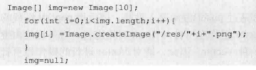

6.栈操作：将1-12月的英文单词压入栈中，再将其取出，Java实现

(1) new stack()

(2)new vector()

7. 链表

8.hash表

9.树

先序 中序 后序遍历

平衡二叉树

10.图

图的深度优先遍历

图的广度优先遍历

哈夫曼编码问题

四叉树

Trie树，单词查找树，字典树

11.排序

稳定性

平均性能，最快的排序算法

有序/无序队列：寻找最小值/估算平均值/找出中间值/找出最大出现的可能性的时间复杂度

(b c d e f g q r s t)查找b，二分查找过程

写冒泡排序：输入10个数，输出排序结果

写选择拍寻：输入10个数，输出排序结果

写插入排序：输入10个数，输出排序结果

写希尔排序：输入10个数，输出排序结果

二分法排序思想？

理解快速排序代码

写归并排序：输入10个数，输出排序结果

辗转相除法，即欧几里得算法，时间复杂度？数据库索引

1. 常见的5中RuntimeExecption

|  |
| --- |
| ClassCastException(类转换异常)：多态中，可以使用Instanceof 判断，进行规避  ArithmeticException("数学运算异常")：进行if判断，如果除数为0，进行return  NullPointerException：进行if判断，是否为null  ArrayIndexOutOfBoundsException：使用数组length属性，避免越界  IndexOutOfBoundsException(数组越界)  ClassCastException(类型强制转换异常) |

**第4章Java基础知识**

**4.1基本概念**

**4.1.2 Java与C/C++有什么异同**

“Java语言中的方法属于类中的成员（member）”：不对

原因：类成员必须静态，而方法可能是静态方法，也可能是非静态方法。

静态方法是类成员，非静态方法是实例成员。

**4.1.4 类被加载/类加载时机：静态代码块**

|  |
| --- |
| **初始化规定：**   * 创建类的实例 * 访问类的静态变量 (除常量【被final修辞的静态变量】   原因:常量一种特殊的变量，因为编译器把他们当作值(value)而不是域(field)来对待。如果你的代码中用到了常变量(constant variable)，编译器并不会生成字节码来从对象中载入域的值，而是直接把这个值插入到字节码中。这是一种很有用的优化，但是如果你需要改变final域的值那么每一块用到那个域的代码都需要重新编译。   * 访问类的静态方法 * 反射 如( Class.forName(“my.xyz.Test”) ) * 当初始化一个类时，发现其父类还未初始化，则先出发父类的初始化 * 虚拟机启动时，定义了main()方法的那个类先初始化 |

1. 编译即javac过程，将.java文件compile成.class文件，主要是类型、格式检查与编译成字节码文件

加载是指java *的过程，将.class文件加载到内存中去解释执行，即运行的时候才会有加载一说。

1. 类的加载时机，肯定是在运行时，但并不是一次性全部加载，而是按需动态，依靠反射来实现动态加载，一般来说一个class只会被加载一次，之后就会从jvm的class实例的缓存中获取，谁用谁取就可以了，不会再去文件系统中加载.class文件了。

|  |
| --- |
| 静态代码块在类加载时调用，并且只调用一次。  最常用的作用：给一个对象的属性初始化。  具体的说：  1.当调用一个类的静态变量时，类中的静态代码块会执行。【只有静态代码块会执行】  2.当调用一个类的静态方法时，类中的静态代码块会执行。【只有静态代码块会执行】  3.当创建一个类的实例时，类中的静态代码块、非静态代码块（也叫构造代码块）、创建实例的相应的构造方法都会执行。  调用顺序：静态代码块、非静态代码块、构造方法。 |

**4.1.5[ok] java程序初始化顺序**

当实例化对象时，对象所在类的所有成员变量首先要初始化，之后才会调用对象所在类的构造函数创建对象。

初始化原则：

|  |
| --- |
| 1.静态对象/变量(只初始化一次)优先于非静态对象/变量(可能多次)初始化，   1. 父类优先于子类 2. 按成员变量定义顺序初始化。   及时变量定义分散了方法定义中，依旧在方法(含构造函数)调用前初始化。 |

初始化方式的执行顺序：

|  |
| --- |
| 父类静态变量、父类静态代码块、  子类静态变量、子类静态代码块  父类非静态变量、父类非静态代码块、父类构造函数  子类非静态变量、子类非静态代码块、子类构造函数 |

**4.1.6 java中作用域**

变量类型：

* **成员变量:**类实例化时，在内存中分配空间并初始化。与实例化对象生命周期相同
* **静态(全局)变量:**static修饰的成员变量。类加载时分配空间。
* **局部变量**

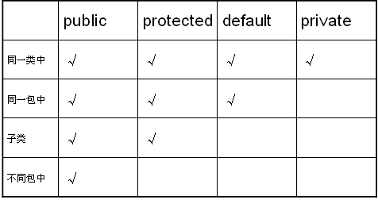

private:当前类有访问权限

protected：自己及其子类可见。

default：自己及位于同一包中的类可见。

注意:只能修饰成员变量。

private与protected不能修饰类。

Public、abstract、final可修饰类

**4.1.7 一个java文件是否可定义多个类**

可以。

但最多一个类被public修饰，且该类名需与文件名相同。

若文件中无public的类，文件名随便是一个类的名字即可。

编译时，会给每个类生成一个.class文件

**4.1.8构造函数**

在对象实例化时初始化对象的成员变量。

特点:

* 与类名相同，不能有返回值。
* 一个类可有多个构造函数。没写时，系统提供无参构造函数，写了就不提供。
* 随new一起被自动调用，不能由编写者直接调用。
* 不能被继承，所以不能被覆盖。能被重载
* 父类未提供无参构造函数,子类构造函数必须显示调用(super)父类构造函数

父类提供了，编译器会默认调用父类提供的无参构造函数。

当父类和子类都没定义构造函数，编译器会为他们生成…

* 默认构造函数的修饰符同当前类的修饰符。

**4.1.9 有些接口没有任何方法(标识接口)**

表明实现他的类属于某特定类型。

如Cloneable 、Serializable

使用时常用instanceof来判断实例对象类型是否实现了一个给定的标识接口(利用接口的多态性)。

**4.1.10 【%%】 clone方法（book）**

* 浅复制:被复制对象的变量复制，引用的对象仍指向原对象。
* 深复制:被复制对象的变量和引用的对象都复制。

**4.1.11 反射机制**

允许程序在运行时自我检查，对其内部成员进行操作。

能实现运行时对类进行加载，因此可增加程序的灵活性，当不恰当的使用会严重影响系统性能。

* **功能:**

|  |
| --- |
| 得到一个对象所属的类  获取类的成员变量和方法  在运行时创建对象  在运行时调用对象的方法 |

* 例子:

|  |
| --- |
| package javastudy.reflect;  class Base {  public void f() {  System.out.println("Base");  }  }  class Sub extends Base {  @Override  public void f() {  System.out.println("Sub");  }  }  public class Test {  public static void main(String[] args) {  try {  //使用反射机制加载类  //Class c = Class.forName("Sub");//报错:找不到  Class c = Class.forName("javastudy.reflect.Sub");  //Object newInstance = c.newInstance();  Base b = (Base)c.newInstance();  b.f();  } catch (Exception e) {  e.printStackTrace();  }  }  } |

结果:打印”Sub”

* 反射机制获取class类:

|  |
| --- |
| Class.forName(“类的路径”)  类名.class  实例.getClass |

Java创建对象的4种方法：

|  |
| --- |
| new对象  反射机制创建(3种)  Clone方法  反序列化 |

**4.1.12 package**

* **作用:**

1. 提供多层命名空间，解决命名冲突。使得不同package中的类可同名
2. 对类按功能分类，使项目组织清晰。

* **用法:**

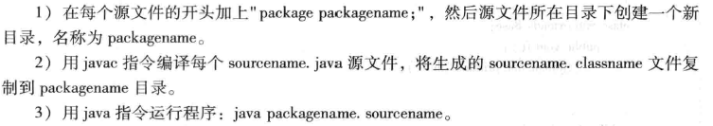

例子:

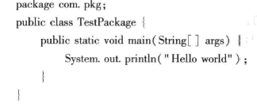

javac –d TestPackage.java编译代码，会在当前目录下生成com/pkg目录

Java com.pkg.TestPackage执行程序

**4.1.13 【补】如何实现类似函数指针的功能(p62) (没仔细看)**

策略设计模式思想

**4.2 面向对象技术**

**4.2.1 【补】面向对象与面向过程区别(p65) (没仔细看)**

**4.2.2 面向对象的特征**

* **抽象**：注意与当前目标有关的方面。过程和数据抽象
* **封装**：将客观事物抽象成类，类对自身的数据和方法实行保护。可只让可信的类或对象操作。
* **继承：**表述共性。派生类可从基类继承方法和实例变量，也可修改或增加新的方法。
* **多态：**灵活、抽象、行为共享、代码共享优势

**4.2.3 面向对象开发方式优点**

* 较高开发效率:把现实事物直接映射为开发对象。可通过继承或组合方式实现代码重用。提高开发效率。
* 保证软件鲁棒性:因其高的重用性
* 保证软件的高可维护性:代码可读性好，结构清晰。成熟的设计模式。

**4.2.4 继承**

特性:  
1.单继承

2.子类只能继承父类非私有(public protected)的成员变量和方法

1. 成员变量同名时不会继承（成员变量无多态性）

父类和子类的成员变量同时存在，即使同名，互相隐藏。

子类中看到的是子类的变量，父类看到的是父类中变量。

|  |  |
| --- | --- |
| 重写和重载针对方法，子类的变量可覆盖父类的变量，但不能改变父类的变量。   |  | | --- | | package javastudy.reflect;  class Animals {  int age = 10;  void enjoy() {  System.out.println("Animals enjoy!");  }    }    class Dogg extends Animals {  int age = 20;  int weight;  void enjoy() {  System.out.println("Dog enjoy!");  }  }    public class TestDuoTai {  public static void main(String[] args) {  Animals a = new Animals();  a.enjoy(); // Animals enjoy!  System.out.println(a.age); // 10    Dogg d = new Dogg();  d.enjoy(); // Dog enjoy!  System.out.println(d.age); //20    Animals d1 = new Dogg();  d1.enjoy(); //Dog enjoy!  System.out.println(d1.age); // 10  Dogg s = (Dogg)d1;  System.out.println(s.age); //20    }  } |   可见，父类和子类的变量同时存在，即使同名。  子类中看到的是子类的变量，父类中看到的是父类中的变量。  互相隐藏，而同名的方法则是实实在在的覆盖（重写）。  如Animals d1 = new Dogg();  d1即是一个Animals的对象，也是一个Dogg的对象，   * 那么调用方法时，是根据对象的实际类型调用的，(看右边)   实际类型是Dogg，所以调用子类的方法。   * 是Animals时，访问的是父类的成员变量（看左边），   转型为Dogg的话，访问的就是子类的成员变量了。 |

**4.2.2 .组合与继承的区别**

**4.2.2.1．继承**

名为Insect（昆虫）的类，包含两方法：1）移动move()； 2）攻击attack()。

|  |
| --- |
| class Insect {  private int size;  private String color;  public Insect(int size, String color) {  this.size = size;  this.color = color;  }  public int getSize() {  return size;  }  public void setSize(int size) {  this.size = size;  }  public String getColor() {  return color;  }  public void setColor(String color) {  this.color = color;  }  public void move() {  System.out.println("Move");  }  public void attack() {  move(); //假设昆虫在攻击前必须要先移动一次  System.out.println("Attack");  }  } |

现想要定义名为Bee（蜜蜂）的类。

Bee（蜜蜂）是Insect（昆虫）的一种，但实现了不同于Insect（昆虫）的attack()和move方法。

可用继承来实现Bee类：

|  |
| --- |
| class Bee extends Insect {  public Bee(int size, String color) {  super(size, color);  }  public void move() {  System.out.println("Fly");  }  public void attack() {  move();  super.attack();//造成Fly被打印了两次  }  }    public class InheritanceVSComposition {  public static void main(String[] args) {  Insect i = new Bee(1, "red");  i.attack();  }  } |

InheritanceVSComposition作为一个测试类，在其main方法中生成了一个Bee类的实例，并赋值给Insect类型的引用变量 i。所以调用i的attack方法时，对应的是Bee类实例的attack方法，也就是调用了Bee类的attack方法。

类的继承结构图如下

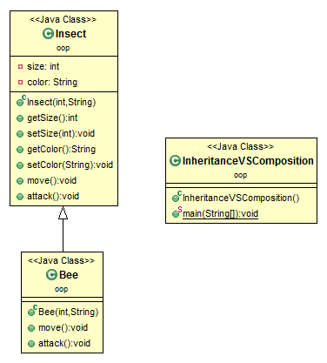

Fly

Fly

Attack

Fly被打印了两次，也就是说move方法被调用了两次。但按理来讲，move方法只应当被调用一次，因为无论是昆虫还是蜜蜂，一次攻击前只移动一次。

问题出在子类（即Bee类）的attack方法的重载代码中，也就是super.attack()这一句。因为在父类（即Insect类）中，调用 attack方法时会先调用move方法，所以当子类（Bee）调用super.attack()时，相当于也同时调用了被重写的move方法（注意是子 类被重载的move方法，而不是父类的move方法）。

为解决这个问题，可采取以下办法：

删除子类的attack方法。这么做会使子类的attack方法的实现完全依赖于父类对于该方法的实现（因为子类继承了父类的attack方法）。如父类的attack方法不受控制而产生了变更。比如说，父类的attack方法中调用了另外的move方法，那么子类的attack方法也会产生相应的变 化，是一种很糟糕的封装。

也可重写子类的attack方法，像下面这样：

|  |
| --- |
| public void attack() {  move();  System.out.println("Attack");  } |

这样保证了结果的正确性，因为子类的attack方法不再依赖于父类。

但子类attack方法的代码与父类产生了重复（重复的attack方法会使得很多事情变得复杂，不仅仅是多打印了一条输出语句）。所以第二种办法也不行，它不符合软件工程中关于重用的思想。

如此看来，继承机制是有缺点的：子类依赖于父类的实现细节，如果父类产生了变更，子类的后果将不堪设想。

**4.2.2.2组合**

可用组合机制来替代继承。

attack这一功能被抽象为一个接口。

|  |
| --- |
| interface Attack {  public void move();  public void attack();  } |

通过对Attack接口的实现，就可在实现类中定义不同类型的attack。

|  |
| --- |
| class AttackImpl implements Attack {  private String move;  private String attack;    public AttackImpl(String move, String attack) {  this.move = move;  this.attack = attack;  }    @Override  public void move() {  System.out.println(move);  }    @Override  public void attack() {  move();  System.out.println(attack);  }  } |

因attack功能已被抽象为一个接口，所以Insect类不再需要有attack方法。

|  |
| --- |
| class Insect {  private int size;  private String color;    public Insect(int size, String color) {  this.size = size;  this.color = color;  }    public int getSize() {  return size;  }    public void setSize(int size) {  this.size = size;  }    public String getColor() {  return color;  }    public void setColor(String color) {  this.color = color;  }  } |

Bee是一种Insect类，具有attack的功能，所以它实现了attack接口：

|  |
| --- |
| // 这个封装类封装了一个Attack类型的对象  class Bee extends Insect implements Attack {  private Attack attack;    public Bee(int size, String color, Attack attack) {  super(size, color);  this.attack = attack;  }    public void move() {  attack.move();  }    public void attack() {  attack.attack();  }  } |

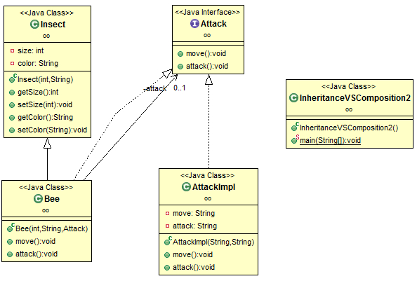

测试类代码:将AttackImpl的实例作为Attack类型的参数传给Bee类的构造函数：

|  |
| --- |
| public class InheritanceVSComposition2 {  public static void main(String[] args) {  Bee a = new Bee(1, "black", new AttackImpl("fly", "move"));  a.attack();    // if you need another implementation of move()  // there is no need to change Insect,  //we can quickly use new method to attack    Bee b = new Bee(1, "black", new AttackImpl("fly", "sting"));  b.attack();  }  } |

fly

move

fly

sting

**4.2.2.3 总结**

1.组合指在新类里创建原有类的对象，重复用已有类的功能。

都允许在新类中设置子对象，组合是显示的，继承是隐式的。

组合中整体类对应继承中子类；组合中局部类对应继承中父类。

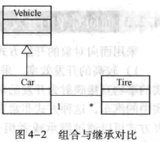

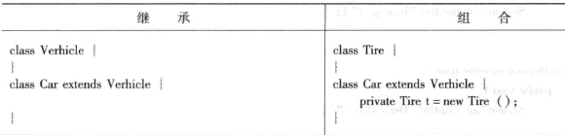

2、什么时候用继承，什么时候用组合？

* 除非存在IS-A的关系（比如Bee“是一个”Insect），且一个类需向另一个类暴露所有的方法接口，才用继承机制。因继承会破坏代码可维护性，父类修改时会影响子类。
* 不要仅为了实现多态而用继承。如类间没有IS-A关系，应用组合。如策略模式。
* 如存在HAS-A的关系（比如Bee“有一个”attack功能），更应该用组合。

组合（对象持有）和继承都是实现系统功能重用，代码复用的最常用的有效的设计技巧，是设计模式中的基础结构。

4. 区别

* 区别1：
* 类继承允许根据自己的实现来覆盖重写父类的实现细节，父类的实现对于子类是可见的，一般称之为白盒复用。
* 对象持有（组合）要求建立一个好的接口，但整体类和部分类间不会去关心各自的实现细节，即它们间的实现细节不可见，称为黑盒复用。
* 区别2：

继承是在编译时静态定义的，是静态复用，编译后子类和父类的关系就已确定了。

组合是运用于复杂的设计，关系在运行时才确定，即在对对象没有创建运行前，整体类是不会知道自己将持有特定接口下的哪个实现类。在扩展方面组合比继承更具有广泛性。

* 区别3：

继承中父类定义了子类的部分实现，而子类中又会重写这些实现，修改父类的实现，设计模式中认为这是一种破坏了父类的封装性的表现。导致父类实现的任何变化，必然导致子类的改变。然而组合这不会出现这种现象。

对象的组合还有一个优点就是有助于保持每个类被封装，并被集中在单个任务上（类设计的单一原则）。这样类的层次结构不会扩大，一般不会出现不可控的庞然大类。而类的继承就可能出来这些问题，所以一般编码规范都要求类的层次结构不要超过3层。组合是大型系统软件实现即插即用时的首选方式。

总结如下表

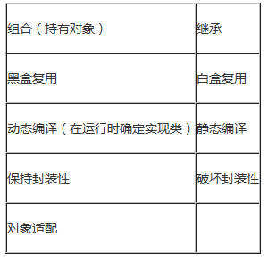

4. 具体使用如何选择?

“优先使用对象组合，而不是继承”是面向对象设计的第二原则。

理想情况下，不需创建新的组件来完成代码复用，而只需通过对象组合的方法来拼装已存在的组件以获取新的功能。但这种情况很少出现，因在实际情况中，现有的构建总是不够，而通过继承来复用代码往往比通过组合对象容易得多。

所以，继承和组合这两种方法并存于实际的软件开发过程中。

**4.2.3 .多态的实现机制**

- **多态性**：允许不同子类型的对象对同一消息作出不同的响应。就是用同样的对象引用调用同样的方法但是做了不同的事情。

分为编译时的多态性和运行时的多态性。如果将对象的方法视为对象向外界提供的服务，那么运行时的多态性可以解释为：当A系统访问B系统提供的服务时，B系统有多种提供服务的方式，但一切对A系统来说都是透明的（就像电动剃须刀是A系统，它的供电系统是B系统，B系统可以使用电池供电或者用交流电，甚至还有可能是太阳能，A系统只会通过B类对象调用供电的方法，但并不知道供电系统的底层实现是什么，究竟通过何种方式获得了动力）。

* 两种变现方式

|  |
| --- |
| * 方法重载（overload）实现的是编译时的多态性（也称为前绑定），一个类中方法的多态性。 * 方法重写（override）实现的是运行时的多态性（也称为后绑定）。是面向对象最精髓的东西。引用变量所指向的具体实例对象的方法，即内存中正在运行的对象的方法，而不是引用变量的类型中定义的方法。 |

要实现多态：

|  |
| --- |
| 1).方法重写（子类继承父类并重写父类中已有的或抽象的方法）；  2).对象造型（用父类型引用引用子类型对象，同样的引用调用同样的方法就会根据子类对象的不同而表现出不同的行为）。 |

**4.2.7.重载**（Overload）**和覆盖/**重写（Override）**区别**

答：

(1)都是实现多态的方式

(2)重载:编译时的多态性

重写:运行时的多态性

(3)

* 重载发生在一个类中，同名方法有不同的参数列表（参数类型、参数个数、参数顺序）.

不能通过方法访问权限、返回值类型、抛出的异常来进行重载

* 重写发生在子类与父类之间，在子类中定义某方法与其父类有相同的名称和参数及返回类型，比父类被重写方法更好访问，不能比父类被重写方法声明更多的异常（里氏代换原则）。基类中private方法不可重写，否则子类只是定义了一个方法。

(如需父类中原有的方法，可使用super关键字，该关键字引用了当前类的父类)

重载对返回类型没有特殊的要求。

* "为什么不能根据返回类型来区分重载"?

对于重载方法，不要试图通过给予不同的返回值类型（参数列表完全相同）加以区分。因为方法在调用时可以不将返回值赋值给一个对应的变量，这样就没有特征区分。也不要试图通过在调用这样的重载方法时赋值给对应的变量加以区分，因为问题是出现在重载方法定义上，而不是调用上。总而言之，Java不允许仅仅利用返回值的不同来区分重载方法。

* 区别

1. 重载：一个类中方法间关系，水平关系；

覆盖：父类和子类间关系，垂直关系

1. 重载：参数列表不同

覆盖：参数列表相同

1. 重载：根据调用时实参表与形参表选择方法体

覆盖：根据对象(对应存储空间)类型

**4.2.8抽象类（abstractclass）与接口（interface）有什么异同**

答：

* 抽象类：

实现时，必须包含相同或更低的访问级别

不能实例化，但可创建一个对象使其指向具体子类的实例。

* 接口

可看做抽象类的变体

**相同点:**

* 抽象类和接口都不能实例化，但可定义抽象类和接口类型的引用。
* 一个类如果继承了某抽象类或实现了某接口, 都需对其中的抽象方法全部进行实现，否则该类仍然需要被声明为抽象类。

**不同点：**

* 接口比抽象类更加抽象，因为抽象类中可以定义构造器，可以有抽象方法和具体方法，而接口中不能定义构造器而且其中的方法全都是抽象方法。
* 抽象类中成员可是private、默认、protected、public，而接口中的成员全都是public的。
* 抽象类中可定义成员变量(默认default：本包可见)，可在子类中重新定义及赋值。其抽象方法不能用private static synchronized native修饰.

接口中定义的成员变量实际上都是常量(默认为public static final),且必须赋值;成员方法默认都是public、abstract, 不可用static、final修饰

所以，功能需累积时，用抽象类；反之，用接口

* 有抽象方法的类必须被声明为抽象类，而抽象类未必要有抽象方法。
* 抽象类强调所属关系，设计理念为”is-a”;

接口强调特定功能的实现，设计理念是“has-a”

* 接口用于实现较常用的功能，便于日后维护或增删方法

抽象类倾向于充当公共类角色，不适于日后对其中代码修改

* 接口可继承接口

抽象类可实现接口，抽象类可继承具体类，抽象类也可由静态main方法。

**4.2.9【@补】内部类有哪些**

内部类可看做外部类的一个成员。

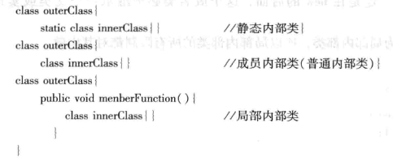

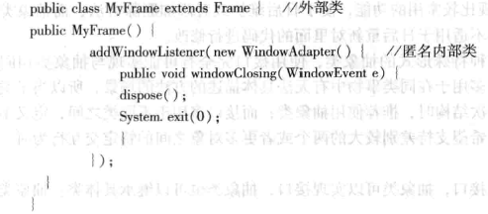

* 静态内部类：static的内部类，可不依赖于外部类实例而被实例化，不能与外部类同名，只能访问外部类中静态成员/方法(包括private).可用private,abstract等修饰
* 成员内部类(非静态内部类)：可引用外部类静态或非静态属性和方法。但与一个实例绑定，不可定义静态属性和方法。外部类实例化后才能实例化。
* 局部内部类：代码块内的类。最少使用。类似局部变量，不能被public，protected,static修饰，只能访问方法中final类型的局部变量

局部静态内部类:静态内部类,去掉static,移入外部类的静态方法或静态代码块中

局部内部类：成员类移入外部类的实例方法或实例初始化代码块中



* 匿名内部类：没类名。不用class,extends,implements,没构造函数，必须继承其他类会实现其它接口。好处是使代码简洁紧凑，但易读性下降。用于GUI。

原则:

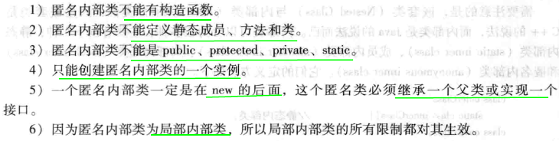

**4.2.10【@补】如何获取父类的类名**

1.

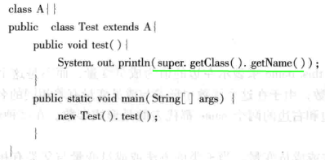

结果为:Test

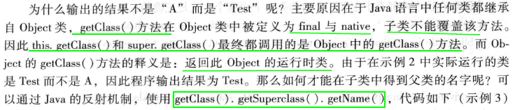

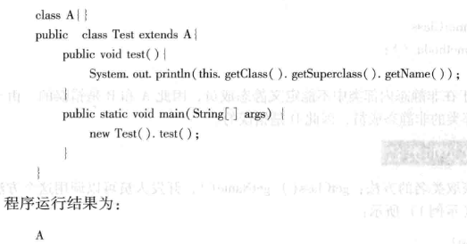

**4.2.11this与super有什么区别**

This用来区分对象的成员变量与方法的形参。

当子类构造函数需显示调用父类构造函数，super()必须为构造函数中的第一条语句。

**4.3关键字**

**4.3.1变量命名有哪些规则**

标识符:变量名、函数名、数组名。

只能由字母(a~z,A~Z)、数字(0~9)、下划线(_)和$组成。不能包含空白字符(换行符、空格、制表符)，不能为保留字。区分大小写。

且标识符第一个字符必须是字母、下划线或$。

**4.3.2break、continue以及return有什么区别**

* **break**用于直接强行跳出当前循环。

如何跳出多重循环：可在多重循环外设定标识，在循环体中使用带有标识的break语句。

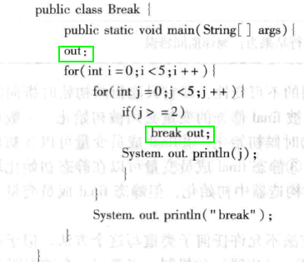

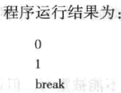

* **continue:**停止当次循环，进入下一次循环。
* Java有没有goto？

答：goto 是Java中的保留字，在目前版本的Java中没有使用。（根据James Gosling（Java之父）编写的《The Java Programming Language》一书的附录中给出了一个Java关键字列表，其中有goto和const，但是这两个是目前无法使用的关键字，因此有些地方将其称之为保留字，其实保留字这个词应该有更广泛的意义，因为熟悉C语言的程序员都知道，在系统类库中使用过的有特殊意义的单词或单词的组合都被视为保留字）

**4.3.3final、finally和finalize有什么区别**

* final

三种用法：

* 类被声明为final，不能被继承。类中方法不能被重写。但不意味着final类的成员变量不可改变(必须再加final修饰)。类不可同时声明为final和abstract.
* 变量声明为final，在使用中不被改变，必须在声明时给定初值，引用中只读不可修改。

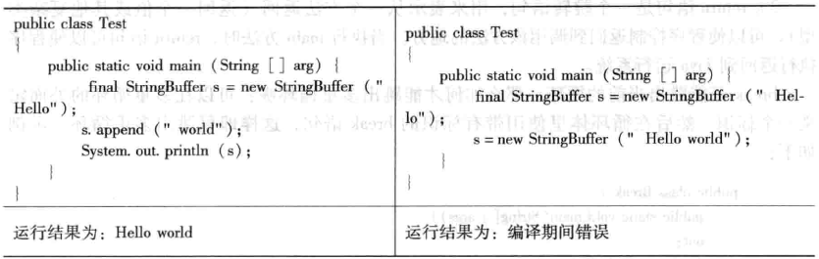

final指的引用的不可变性。即它只能指向初始时指向的那个对象，而不关心对象内容的变化。所以，被final修饰的变量必须被初始化。

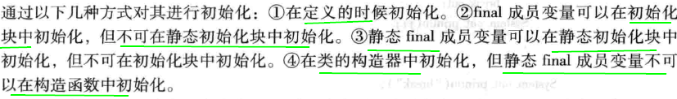

理解:静态final可在静态初始化块中，不可在构造函数中初始化。

非静态final在非静态初始化块中

* 声明为final的方法不能在子类中被重写。 但子类扔可用。
* finally：

放在try…catch…后面构造总是执行代码块，意味着程序无论正常执行还是发生异常，这里的代码只要JVM不关闭都能执行，可将释放外部资源的代码写在finally块中。

* finalize

Object类中定义的方法. 在垃圾收集器将对象从内存中清除出去之前做必要的清理工作。由垃圾收集器在销毁对象时调用，通过重写finalize()方法可整理系统资源者执行其他清理工作

一旦垃圾回收器准备好释放对象占用的空间，将先调用 对象.finalize(),且在下一次垃圾回收动作时，才会真正回收对象占用的内存。

* java中哪些类不可继承

用final修饰的类。一般为基本类型或防止扩展类无意间破坏原来方法的实现类。

如：String、StringBuffer

**4.3.4assert有什么作用/**什么时候用断言（assert）

答：用于保证程序最基本、关键的正确性。

断言检查通常在开发和测试时开启。

为了保证程序的执行效率，在软件发布后断言检查通常是关闭的。

断言是一个包含布尔表达式的语句，在执行这个语句时假定该表达式为true；

如果表达式的值为false，那么系统会报告一个AssertionError。

断言使用如下面的代码所示：

|  |
| --- |
| assert(a > 0); // throws an AssertionError if a <= 0 |

断言可有两种形式：

|  |
| --- |
| assert Expression1;  assert Expression1 : Expression2 ; |

Expression1 应该总是产生一个布尔值。

Expression2可是得出一个值的任意表达式;这个值用于生成显示更多调试信息的字符串消息。

要在运行时启用断言，可以在启动JVM时使用-enableassertions或者-ea标记。

要在运行时选择禁用断言，可以在启动JVM时使用-da或者-disableassertions标记。

要在系统类中启用或禁用断言，可使用-esa或-dsa标记。

还可以在包的基础上启用或者禁用断言。

注意：断言不应该以任何方式改变程序的状态。简单的说，如果希望在不满足某些条件时阻止代码的执行，就可以考虑用断言来阻止它。

|  |  |
| --- | --- |
| （一）首先明确：  Assert是jdk1.4引入的。  默认关闭。  只适用于复杂的调试过程。    一般用于程序执行结果的判断，不要让断言处理业务流程。  （二）判断eclipse是否开启了断言，代码如下：   |  | | --- | | public class AssertTest {  public static void main(String[] args) {  boolean isOpen = false;  assert isOpen=true; //如果开启了断言，会将isOpen的值改为true  System.out.println(isOpen);//打印是否开启了断言  }  } |   如果打印 true说明已经启用了断言，如果为 false 则没有启用断言。  （三）eclipse中开启断言  选择菜单：Run ---> Run Configurations...---> 选择 Arguments 选项卡  在 VM arguments 文本框中输入： -ea 注意：中间没有空格，如果输入 -da 表示禁止断言。  然后关闭该窗口，然后保存就开启了断言。  (四) 断言使用  assert关键字语法很简单，有两种用法：  1、assert <boolean表达式>  如果<boolean表达式>为true，则程序继续执行。  如果为false，则程序抛出AssertionError，并终止执行。  2、assert <boolean表达式> : <错误信息表达式>  如果<boolean表达式>为true，则程序继续执行。  如果为false，则程序抛出java.lang.AssertionError，并输入<错误信息表达式>  四、陷阱  assert用法简单，但使用assert往往会让你陷入越来越深的陷阱中。应避免使用。  原因：  1、assert关键字需要在运行时候显式开启才能生效，否则断言就没有意义。  主流的Java IDE工具默认都没有开启-ea断言检查功能。  并且，对于Java Web应用，程序代码都是部署在容器里面，没法直接去控制程序的运行，如果一定要开启-ea的开关，则需要更改Web容器的运行配置参数。这对程序的移植和部署都带来很大的不便。  2、用assert代替if是陷阱之二。assert的判断和if语句差不多，但两者的作用有着本质区别：  assert本意上是为测试调试程序时使用的，但如果不小心用assert来控制了程序的业务流程，  那在测试调试结束后去掉assert关键字就意味着修改了程序的正常的逻辑。  3、assert断言失败将面临程序的退出。这在一个生产环境下的应用是绝不能容忍的。  一般都是通过异常处理来解决程序中潜在错误。但使用断言就很危险，一旦失败系统就挂了。  五、对assert的思考  assert既然是为了调试测试程序用，不在正式生产环境下用，那应该考虑更好的测试JUint来代替其做用，  JUint相对assert关键的所提供的功能是有过之而无不及。  当然完全可以通过IDE debug来进行调试测试。  应避免在Java中用assert关键字，除非哪一天Java默认支持开启-ea的开关，这时可考虑。 |

**4.3.5static关键字有哪些作用**

* 为某特定数据类型或对象分配单一存储空间，而与创建对象的个数无关。
* 让某方法或属性与类而不是对象关联

1. ：静态变量 全局效果

属于类，内存中只有一个复制(所有实例都指向同一内存地址)。类加载时分配空间。

不能在方法中定义static变量。

1. static成员方法

类的方法，static方法中不能用this和super,不能调非static方法或非static变量。因当static方法被调用时，该类的对象可能还没被创建，即使已创建，也无法确定调用哪个对象的方法。

1. static代码块：初始化静态变量
2. static内部类

可不依赖于外部类实例对象而实例化，只能访问外部类中静态成员和静态方法。

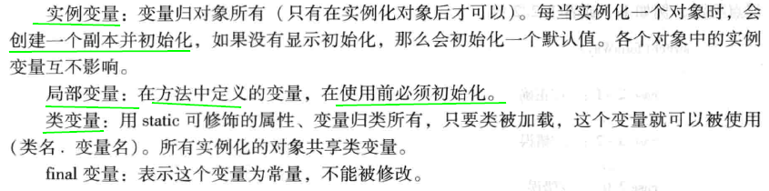

Static final修饰，表一旦赋值就不可修改。

**4.3.6使用switch时有哪些注意事项**

* switch(expr),expr只能是枚举常量(内部由整型或字符串型实现)或整数表达式。

其中整数表达式可是int、integer，[byte、short、char](均可隐式转成int类)及对应的包装类。

但long、float、double、string不行。(都不可隐式转成int类)



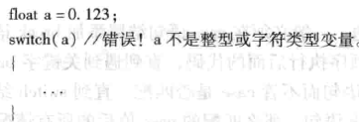

* **注**:JDK7中开始支持String类型

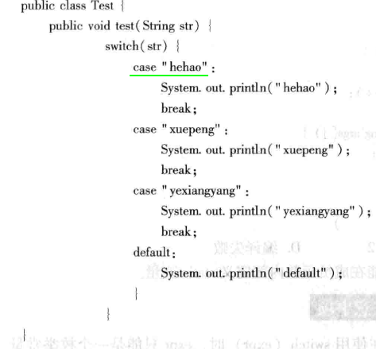

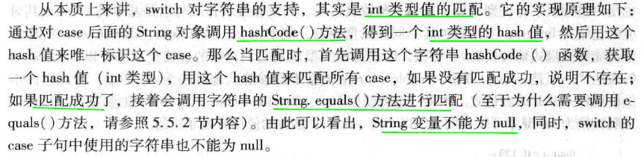

理解:本质是int类型值匹配，hash值

* case:可接常量数值(1,2…)或常量表达式(1+2),或final型常量(final int a=0;)

但不可为变量或带有变量的表达式(如i*2)，或浮点数(如11)

**4.3.7volatile有什么作用**

**4.3.8instanceof有什么作用**

**4.3.9strictfp有什么作用**

**4.4基本类型与运算**

**4.4.1Java提供了哪些基本数据类型**

**4.4.2什么是不可变类**

**4.4.3值传递与引用传递有哪些区别**

**4.4.4不同数据类型的转换有哪些规则**

**4.4.5强制类型转换的注意事项有哪些**

**4.4.6运算符优先级是什么？**

**4.4.7Math类中round、ceil和floor方法的功能各是什么**

**4.4.8++i与i++有什么区别**

**4.4.9如何实现无符号数的右移操作**

**4.4.10char型变量中是否可以存储一个中文汉字**

**4.5字符串与数组**

**4.5.1字符串创建与存储的机制是什么**

**4.5.2“==”、equals和hashCode有什么区别**

**4.5.3String、StringBuffer、StringBuilder和**

**StringTokenizer有什么区别**

**4.5.4Java中数组是不是对象**

**4.5.5数组的初始化方式有哪几种**

**4.5.6length属性与length（）方法有什么区别**

**4.6异常处理**

**4.6.1finally块中的代码什么时候被执行**

**4.6.2异常处理的原理是什么**

**4.6.3运行时异常和普通异常有什么区别**

**4.7输入输出流**

**4.7.1JavaIO流的实现机制是什么**

**4.7.2管理文件和目录的类是什么**

**4.7.3Java Socket是什么**

|  |
| --- |
| TCP/IP 需要一本书：《TCP/IP 详解 卷一》  HTTP 需要另一本书：《HTTP 权威指南》  Socket 还需要一本书：《Unix 网络编程 卷一》  Socket是实现TCP协议的接口，便于使用TCP。可用Socket实现HTTP协议  TCP是传输层协议，保证两台电脑上的两个程序数据传输到位。  HTTP是传输层之上的应用层协议，是被TCP包裹的具体表示有特殊含义逻辑的一段内容。Servlet是JavaWeb里的知识，是一种动态网页技术。 |

TCP/IP、Http、Socket的区别：

http://blog.csdn.net/cqhweb/article/details/23824855

**4.7.4JavaNIO是什么**

**4.7.5什么是Java序列化**

|  |
| --- |
| Java中如何实现序列化，有什么意义？  答：对象流就是将对象的内容进行流化。  可对流化后的对象进行读写操作，也可将流化后的对象传输于网络之间。  序列化是为了解决对象流读写操作时可能引发的问题（如不进行序列化可能会数据乱序）。  要实现序列化，需要让一个类实现Serializable接口，该接口是一个标识性接口，标注该类对象是可被序列化的，然后使用一个输出流来构造对象输出流，并通过writeObject(Object)方法就可将实现对象写出（即保存其状态）；  如需反序列化，可用一个输入流建立对象输入流，然后通过readObject方法从流中读取对象。  序列化除了能够实现对象的持久化之外，还能够用于对象的深度克隆 |

**4.7.6System.out.println（）方法使用需要注意哪些问题**

**4.8Java平台与内存管理**

**4.8.1为什么说Java是平台独立性语言**

**4.8.2Java平台与其他语言平台有哪些区别**

**4.8.3JVM加载class文件的原理机制是什么**

**4.8.4什么是GC**

**4.8.5Java是否存在内存泄露问题**

**4.8.6Java中的堆和栈有什么区别**

**4.9容器**

**4.9.1JavaCollections框架是什么**

**4.9.2什么是迭代器**

**4.9.3ArrayList、Vector和LinkedList有什么区别**

**4.9.4HashMap、HashTable、TreeMap和WeakHashMap有哪些区别**

**4.9.5用自定义作为HashMap或HashTable的key需要注意哪些问题**

**4.9.6Collection和Collections有什么区别**

**4.10多线程**

**4.10.1什么是线程？它与进程有什么区别？为什么要使用多线程**

线程:能执行程序代码的一个执行单元。运行、就绪、挂起、结束

进程:一段正执行的程序。操作系统级别，以进程为单位。

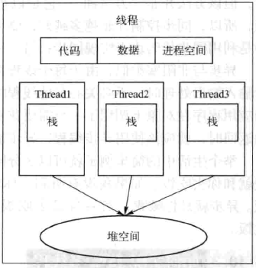

线程间共享程序的内存空间(代码段、数据段、堆空间)及一些进程级资源(如打开的文件)，但线程有自己的栈空间。

多线程的便利:  
(1)减少程序的响应时间:耗时的线程分配到单独线程中执行。

(2)线程创建和切换开销更小。因共享代码段、数据段。数据共享效率高。

(3)多CPU或多核计算机本身就具有多线程的能力。单线程造成资源巨大浪费。多线程提高CPU利用率。

(4)多线程简化程序结构。复杂进程分多线程。

**4.10.2同步和异步有什么区别**

多线程环境中数据共享问题。当多个线程访问同一个资源，需确保该资源同一时刻只能被一个线程使用。同步机制可保证资源安全。

* 同步，需获得线程对象的锁。可保证同一时刻只有一个线程可进入临界区，且在该锁释放前，其它线程只能等待。

Synchronized实现同步(同步方法、同步代码块)，但系统开销大，有时可能死锁。所以尽量避免无谓的同步控制。

* 异步:类似非阻塞。当应用程序在对象上调用耗时方法，且不希望让程序等待方法返回，就应用异步编程，提高效率。

**4.10.3如何实现Java多线程**

1.继承Thread类(实现了runable接口的实例)，重写run()方法

调用start()后进入可运行态，运行由系统决定。

2.实现runable接口，并实现该接口的run()方法

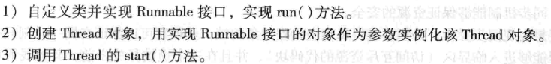

1/2都是通过Thread的对象的API来控制线程的。

3.实现Callable接口，重写call()方法

Callable接口属于Executor框架中的功能类，比Runnable更强大

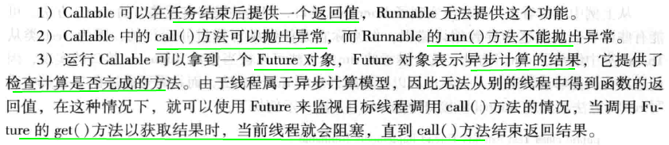

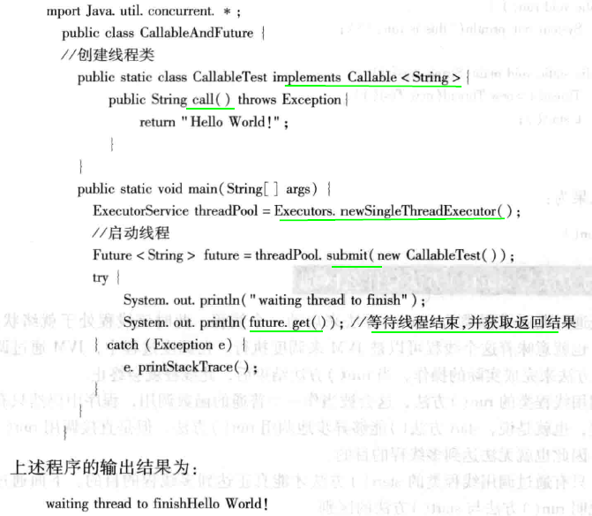

一般推荐实现runnaable()接口的方式。

一个类可否同时继承Thread与实现Runnable接口?可以

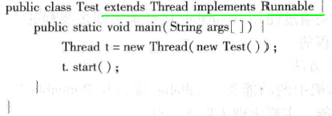

**4.10.4run（）方法与start（）方法有什么区别**

**4.10.5多线程同步的实现方法有哪些**

**4.10.6sleep（）方法与wait（）方法有什么区别**

**4.10.7终止线程的方法有哪些**

**4.10.8synchronized与Lock有什么异同**

**4.10.9什么是守护线程**

**4.10.10join（）方法的作用是什么**

**4.11Java数据库操作**

**4.11.1如何通过JDBC访问数据库**

**4.11.2JDBC处理事务采用什么方法**

**4.11.3Class.forName的作用是什么**

**4.11.4Statement、PreparedStatement和CallableStatement有什么区别**

**4.11.5getString（）方法与getObject（）方法有什么区别**

**4.11.6使用JDBC时需要注意哪些问题**

**4.11.7什么是JDO**

**4.11.8JDBC与Hibernate有什么区别**

**第5章JavaWeb**

**5.1Servlet与JSP**

**5.1.1页面请求的工作流程是怎样的**

**5.1.2HTTP中GET与POST方法有什么区别**

**5.1.3什么是Servlet**

**5.1.4doPost（）方法与doGet（）方法怎么选择**

**5.1.5什么是Servlet的生命周期**

**5.1.6JSP有哪些优点**

**5.1.7JSP与Servlet有何异同**

**5.1.8如何使用JSP与Servlet实现MVC模型**

**5.1.9Servlet中forward和redirect有什么区别**

**5.1.10JSP的内置对象有哪些**

**5.1.11request对象主要有哪些方法**

**5.1.12JSP有哪些动作**

**5.1.13JSP中include指令和include动作有什么区别**

**5.1.14会话跟踪技术有哪些**

**5.1.15Web开发中如何指定字符串的编码**

**5.1.16什么是Ajax**

**5.1.17cookie和session有什么区别**

Session可通过session.setAttribute(String name, Object value)设置，保存在服务器上，value可是任何Java类型对象。第一次访问jsp时，无论代码中有没有调用session.setAttribute()设置session，都会默认创建Session。

由于HTTP无状态的，要想知道服务器上某个Session对应的哪个客户端，就要通过Session ID。

Session ID由服务器生成，发给客户端，客户端在以后的请求中带着这个Session ID，就能在服务器中找到对应的Session。

这就类似于第一次去理发店办卡，卡上只有卡号，卡中的余额、消费记录等数据是存在理发店而不是卡中，下次再去的话带着卡，理发店就能查找到对应的记录。

Session ID如何由服务器发给客户端，再由客户端发给服务器的？两种方式：

|  |
| --- |
| 一种是URL重写，不太常用，不怎么好用，不详解；  另一种Cookie。 |

在上面输出的HTTP响应中可以找到这样一个Cookie：

Set-Cookie: JSESSIONID=3B3292C40C9D100E0F2FDC42293225C8; Path=/Test/; HttpOnly

这就是服务器发回给客户端的Session ID。由于这个Cookie没设置Expires有效期，浏览器关闭后就会失效。这也就是Session在浏览器关闭后失效的原因。实际上Session还是保存在服务器上的，并没有真正在服务器上消失，只是对浏览器而言已经重新创建Session并获取Session ID。

**5.2J2EE与EJB**

**5.2.1什么是J2EE**

**5.2.2J2EE中常用的术语有哪些**

**5.2.3EJB有哪些不同的类别**

**5.2.4EJB与JavaBean有什么异同**

**5.2.5EJB有哪些生命周期**

**5.2.6EJB的角色有哪几种**

**5.2.7EJB的开发流程是怎样的**

**5.2.8EJB3.0与EJB2.0有哪些不同之处**

**5.2.9EJB容器有哪些作用**

**5.2.10EJB规范规定EJB中禁止的操作有哪些**

**5.2.11Web服务器与Web应用服务器有什么区别**

**5.2.12什么是WebService**

**5.2.13SOAP与REST有什么区别**

**5.2.14什么是XML**

**5.2.15数据库连接池的工作机制是怎样的**

**5.2.16J2EE开发有哪些调优的方法**

**5.3框架**

**5.3.1什么是Struts框架**

**5.3.2Struts框架响应客户请求的工作流程是什么**

**5.3.3Struts框架的数据验证可分为几种类型**

**5.3.4FormBean的表单验证流程是什么**

**5.3.5在Struts配置文件中元素包含哪些属性和子元**

**5.3.6ActionFormBean的作用有哪些**

**5.3.7ActionForm的执行步骤有哪些**

**5.3.8forward与global-forward有什么区别**

**5.3.9Struts如何实现国际化**

**5.3.10Struts1与Struts2有哪些区别**

**5.3.11什么是IoC**

**5.3.12什么是AOP**

**5.3.13什么是Spring框架**

**5.3.14什么是Hibernate**

**5.3.15什么是Hibernate的二级缓存**

**5.3.16Hibernate中session的update（）和saveOrUpdate（）、load（）和get（）有什么区别**

**5.3.17Hibernate有哪些主键生成策略**

**5.3.18如何实现分页机制**

**5.3.19什么是SSH**

**第6章数据库原理**

**6.1SQL语言的功能有哪些**

**6.2内连接与外连接有什么区别**

**6.3什么是事务**

**6.4什么是存储过程？它与函数有什么区别与联系**

**6.5各种范式有什么区别**

**6.6什么是触发器**

**6.7什么是游标**

**6.8如果数据库日志满了，会出现什么情况**

**6.9union和unionall有什么区别**

**6.10什么是视图**

**第7章设计模式**

**7.1什么是单例模式**

**7.2什么是工厂模式**

**7.3什么是适配器模式**

**7.4什么是观察者模式**

**8.数据结构与算法**

**8.1 链表**

**8.1.1 单链表的增删**

1. 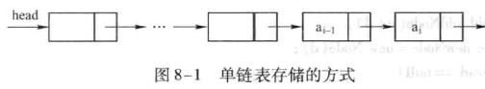

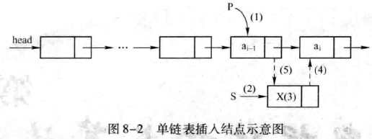

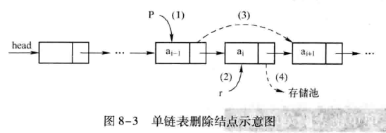

2.代码

|  |
| --- |
| package datastructure.linkedlist;  public class MyLinkedList {  Node head = null;    /**  * 向链表中插入数据  * add node to the end  */  public void addNode(int d){  Node newNode = new Node(d);  if(head == null) {//空链表  head = newNode;  return;  }    Node tmp = head;  while(tmp.next != null) {//非最后一个节点  tmp = tmp.next;  }    //add node to the end  tmp.next = newNode;  }    /**  * 删除第index个节点  * 成功返回true,失败返回false  */  public Boolean deleteNode(int index) {  if(index < 1 || index > length()) {//删除元素的位置不合理  return false;  }    //删除链表第一个元素  if(index == 1) {  head = head.next;  return true;  }    //其它位置  int i = 1;  Node preNode = head;  Node curNode = preNode.next;  while(curNode != null) {  if(i == index) {  preNode.next = curNode.next;  return true;  }    preNode = curNode;  curNode = curNode.next;  i++;  }  return true;  }    /**  * 返回节点长度  */  public int length() {  int length = 0;  Node tmp = head;  while(tmp != null) {  length++;  tmp= tmp.next;  }  return length;  }    /**  * 对链表进行排序  * 返回排序后的头结点  * 自己理解:冒泡法  * 书:插入排序???  */  public Node orderList() {  Node nextNode = null;  int tmp=0;  Node curNode = head;  while (curNode.next != null) {//非最后一个节点  nextNode = curNode.next;  while(nextNode != null) {//【1】  if(curNode.data > nextNode.data) {  //若左边节点数据大于右边，大的换到右边  tmp = curNode.data;  curNode.data = nextNode.data;  nextNode.data = tmp;  }    //继续比较下个节点与下下个节点大小。  nextNode = nextNode.next;  }    //【2】指针指向下下个节点，依次往由，两两比较，交换。  curNode = curNode.next;  }  return head;  }    public void printList(){  Node tmp = head;  while (tmp != null) {  System.out.println(tmp.data);  tmp = tmp.next;  }  }    public static void main(String[] args) {  MyLinkedList list = new MyLinkedList();  list.addNode(5);  list.addNode(3);  list.addNode(1);  list.addNode(3);  System.out.println("list length:" + list.length());  System.out.println("before order:");  list.printList();    list.orderList();    System.out.println("after order:");  list.printList();  }  } |

* 结果：

|  |
| --- |
| list length:4  before order:  5  3  1  3  after order:  1  3  3  5 |

**8.1.2如何从链表中删除重复数据**

* 方法1：遍历链表，值存在hashtable中。遍历时，若当前访问的值在hashtable中已存在，则为重复，可删除。

优点:时间复杂度低

缺点：遍历时，需额外存储空间保存已遍历的值

|  |
| --- |
| /**  * 8.1.2 链表去重—Hashtable  * @param head  */  public void deleteDuplecate1(Node head) {  Hashtable<Integer, Integer> table = new Hashtable<Integer, Integer>();  Node tmp = head;  Node pre = null;    while(tmp != null) {  if(table.containsKey(tmp.data)) {  pre.next = tmp.next;//删除重复的那个tmp  }else {  table.put(tmp.data, 1);  pre = tmp;//指针移动  }  tmp = tmp.next;  }  } |

* 方法2

双重循环遍历，外循环正常遍历链表，假设外循环当前遍历结点为芃，内循环从p开始遍历，若碰到与p所指向结点值相同，则删除这个重复结点：

优点:不需额外存储空间

缺点:时间复杂度比方法1高。

|  |
| --- |
| /**  * 8.1.2 链表去重  * @param head  */  public void deleteDuplecate(Node head) {  Node p = head;  while(p.next != null) {  Node q = p;    while (q.next != null) {  if(p.data == q.next.data) {  q.next = q.next.next;//删除重复的那个q结点  } else {  q = q.next;  }  }  p = p.next;  }  } |

**8.1.3【补代码】如何找出单链表中的倒数第k个元素**

**8.1.4如何实现链表的反转(非递归方法)**

1.i m n三个节点

遍历到结点m,需要调整节点m的next指针，让它指向结点i. 但注意一旦调整指针指向，链表就断开了，因没有指针指向结点n，于是需在调整m的next之前把n保存下来。

|  |
| --- |
| /**  * 8.1.4 链表反转  * @param head  */  public void ReverseTteratively(Node head) {  Node pReversedHeadNode = head;  Node pNode = head;  Node pPrev = null;  while (pNode != null) {  Node pNext = pNode.next;  if(pNext == null) {  pReversedHeadNode = pNode;  }  pNode.next = pPrev;    pPrev = pNode; //指针移动  pNode = pNext; // 指针移动  }  this.head = pReversedHeadNode;  } |

3.理解

|  |  |  |  |
| --- | --- | --- | --- |
| pPrev | pNode | pNext |  |
| (指针移动，  继续循环) | pPrev | pNode |  |

**8.1.5如何从尾到头输出单链表**

1.思路1:把链表中链接结点的指针反转过来，改变链表方向，就可从头到尾输出了，但需额外的操作。

2.思路2：从头到尾遍历链表，每经过一个结点，就放入栈中。遍历完链表后，再从栈顶开始输出结点的值，此时输出的结点顺序已经反转了。

但需维护额外的栈空间，实现较麻烦

3.思路3：更高效。递归本质上就是一个栈结构。每访问一个结点，先递归输出它后面的结点，再输出该结点自身。

|  |
| --- |
| /**  * 8.1.5 链表倒序输出  * @param heaNode  */  public void printListReverse(Node heaNode) {  if(heaNode!=null) {  printListReverse(heaNode.next);  System.out.println(heaNode.data);  }  } |

**8.1.6【M】如何寻找单链表的中间结点**

**方法1: 遍历两次链表**

先求解单链表长度length，然后遍历length/2的距离。

如是双向链表，可首尾并行，利用两个指针，一个从头到尾遍历，一个从尾到头遍历，两指针相遇时，就找到了中间元素。

**方法2:双指针**

1. 两个指针同时从头开始遍历
2. 快指针一次2步，慢指针1次1步
3. 快指针到达链表尾部时，慢指针恰好到达链表中部

此时，当链表长度为奇数，慢指针指向中间指针；

~~~~~~~~~~~~~~~~偶数，慢指针指向的结点及该结点下一个节点为中间节点。

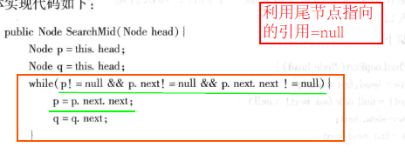

**8.1.7【补代码】如何检测一个链表是否有环**

**8.1.8【M】如何在不知道头指针的情况下删除指定结点**

两种情况:  
1.若删除的结点为链表尾节点，则无法删除，因删除后无法使其前驱结点的next指针置为空。

2.~~~~~~~~~~~不是尾节点，则可通过交换该结点与其后继结点的值，然后删除后继结点。

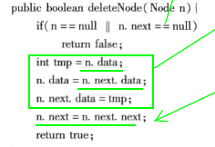

**8.1.9【M】如何判断两个链表是否相交**

如两个链表相交，一定有相同尾结点，否则不相交。O(len1+len2)

思路:分别遍历两链表，记录尾结点，如相同，则相交，否则不相交。

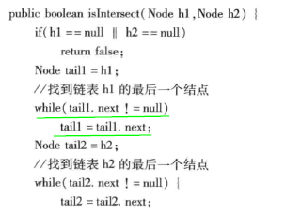

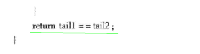

**8.1.9.1 延伸:如两链表相交，如何找打它们相交的第一个结点？**

1. 计算两链表的长度len1和len2(假设len1>len2)
2. 对链表head1遍历(len1-len2)个结点到结点P
3. P与head2到相交结点的距离相等，于是同时遍历两个链表，直到遇到相同结点。

4.需先判断是否相交

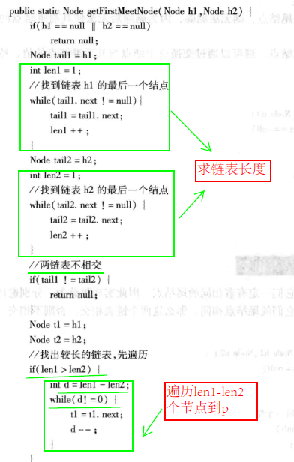

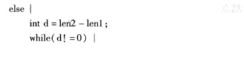

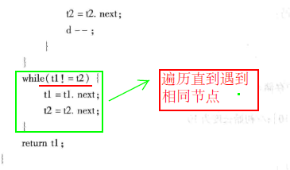

**8.2栈与队列**

**8.2.1栈与队列有哪些区别**

* 又称为限定性的线性表结构:插入和删除受到更多约束和限定
* 栈:像很窄的桶，先存进去的数据只能最后取，即LIFO(后进先出)；
* 队列:像排队买东西的队列，先排先买。FIFO(先进先出)

**8.2.2如何实现栈**

* 数组

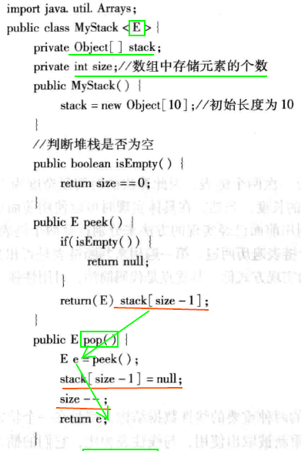

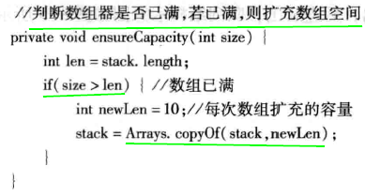

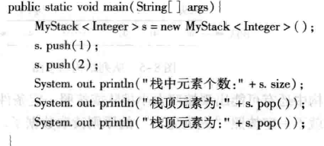

* 链表

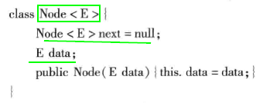

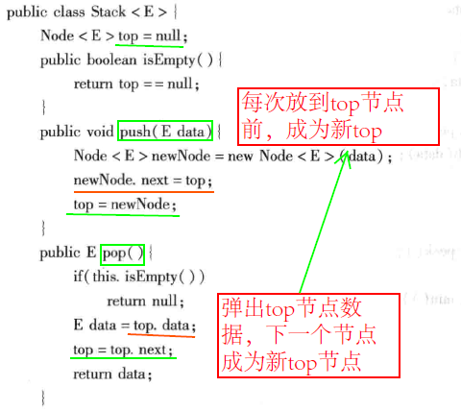

//8.2.3节用的

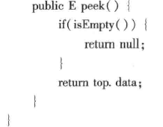

注:均是非线程安全。想要线程安全，需对入栈出栈进行加锁。

**8.2.3如何用O（1）的时间复杂度求栈中最小元素**

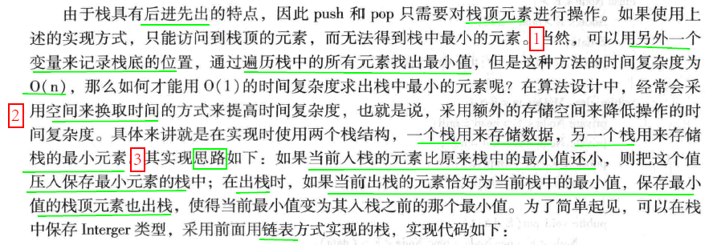

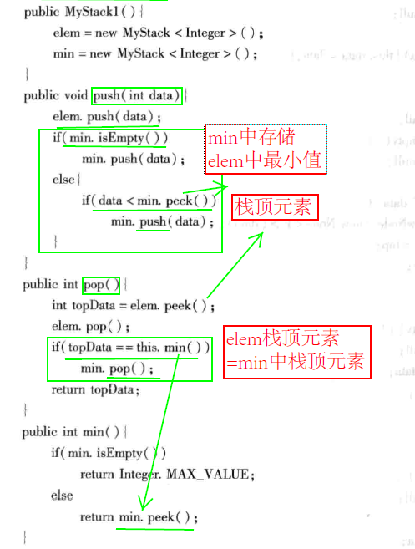

**8.2.4如何实现队列**

* 数组

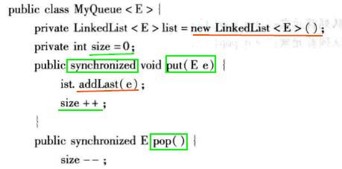

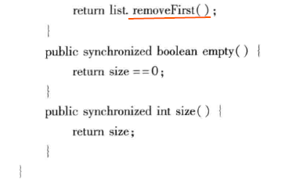

* 链表

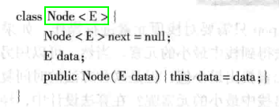

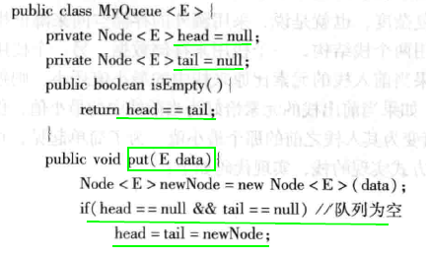

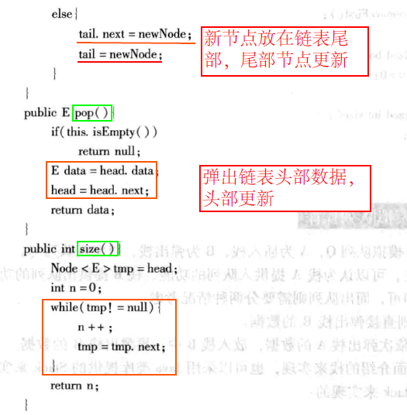

测试

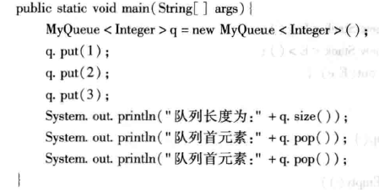

**8.2.5如何用两个栈模拟队列操作**

|  |
| --- |
| package datastructure.queue;  import java.util.Stack;  /**  * 用两个栈模拟队列(用Stack实现)  * 栈A(插入栈) 栈B(弹出栈) 实现队列Q  * 1.入队列：入栈A即可  * 2.出队列  * (1)栈B不为空，弹出B的数据  * (2)栈B为空:弹出A的数据—放入栈B中—再弹出栈B的数据  * @param <E>  */  public class MyQueue<E> {  private Stack<E> s1 = new Stack<E>();  private Stack<E> s2 = new Stack<E>();    //入队列:A入栈  public synchronized void put(E e) {  s1.push(e);  }    //出队列  public synchronized E pop() {  if(s2.isEmpty()) {  while (!s1.isEmpty()) {  E pop = s1.pop();  s2.push(pop);  }  }  return s2.pop();  }    public static void main(String[] args) {  MyQueue<Integer> q = new MyQueue<Integer>();  q.put(1);  q.put(2);  System.out.println("队列首元素:" + q.pop());  System.out.println("队列首元素:" + q.pop());  }  } |

结果:

|  |
| --- |
| 队列首元素:1  队列首元素:2 |

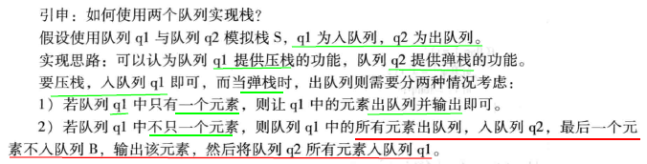

**8.3排序**

**8.3.3[笔记]如何进行冒泡排序**

**8.3.1[笔记]如何进行选择排序**

**8.3.2[笔记]如何进行插入排序**

**8.3.6【补】如何进行希尔排序**

**8.3.4【补】如何进行归并排序**

**8.3.5[笔记] [p252补]如何进行快速排序**

**8.3.7【补】如何进行堆排序**

**8.3.8【补】各种排序算法有什么优劣**

**8.4位运算**

**8.4.1如何用移位操作实现乘法运算**

|  |  |
| --- | --- |
| package datastructure._04bitoperation;  /**  * 8.4.1如何用移位操作实现乘法运算  * a<<n相当于a*(2^n)  * 当某数字满足该特点：2、4、8...,可用位移代替乘法操作  */  public class _841multiplication {   |  | | --- | | public static int powerN(int m, int n) {  for(int i=0;i<n;i++) {//n次，每次左移一位  m = m<<1;  }  return m;  } |   public static void main(String[] args) {  System.out.println("3乘以8=" + powerN(3, 3));  System.out.println("3乘以16=" +powerN(3, 4));  }  } |

**8.4.2如何判断一个数是否为2的n次方**

* 方法1:O(logn)

|  |
| --- |
| package datastructure._04bitoperation;  /**  * 判断一个数是否是2的n次方  * 2的n次方可表示为:2^0,2^1,2^2,...2^n  * 用1做移位操作，判定移位后的值与给定数是否相等  */  public class Test {  public static boolean isPower(int n) {  if(n<1) {  return false;  }    int i = 1;  while (i<=n) {  if(i==n) {  return true;  }    i<<=1;  }  return false;  }  } |

* 方法2

2^0,2^1,2^2,...2^n的二进制为:1,10,100,…

可看出只有1位是1，其余为0

例如num=0001000，那么num-1=00001111，每一位都不相同，num&(num-1)=0

|  |
| --- |
| public static boolean isPower2(int n) {  if(n<1) {  return false;  }    int m = n&(n-1);  return m==0;  } |

**8.4.3如何求二进制数中1的个数**

|  |  |  |
| --- | --- | --- |
| package datastructure._04bitoperation;  /**  * 求二进制中1的个数  * 1.判断这个数的最后一位是否为1，如为1，计数器加1  * 2.通过右移丢弃掉最后一位  * 3.通过循环执行该操作直到这个数为0  * 时间复杂度:O(n)  */  public class _843numberof1 {   |  | | --- | | public static int countOne(int n){  int num = 0;//用来计数  while (n>0) {  if((n&1)==1) {//判断最后一位是否为1  num++;  }  n>>=1;//移位  }  return num;  } |  |  | | --- | | /**  * 方法2:每进行一次n&(n-1)计算，结果都会少了一位1，且是最后1位。  *时间复杂度:o(m),m为二进制中1的个数  */  public static int countOne2(int n) {  int num = 0;//计数  while(n>0) {  if(n!=0) {//判断最后一位是否为1  n=n&(n-1);  num++;  }  }  return num;  } |   public static void main(String[] args) {  System.out.println(countOne(7));  System.out.println(countOne(8));  }  } |

**8.5数组**

**8.5.1如何寻找数组中的最小值与最大值**

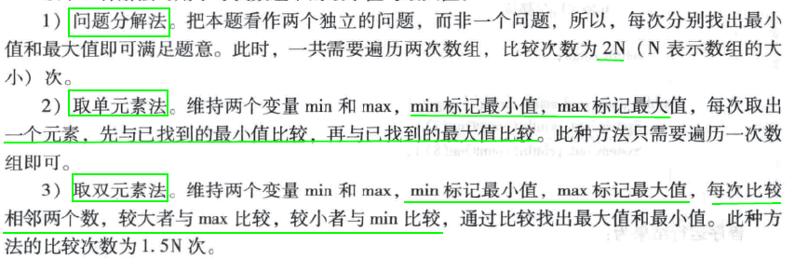

|  |
| --- |
| package datastructure._05array;  public class MaxMinOfArray {  static int min;  static int max;    public static void GetMaxAndMin(int arr[]) {  max = arr[0];  min = arr[0];    for(int i=1; i<arr.length-1; i++) {  ~~//for循环 i 与max min 比较，获得新的max min~~  ~~//进不去该代码~~  ~~/*if(i+1>arr.length) {~~  ~~if(arr[i]>max) {~~  ~~max=arr[i];~~  ~~}~~  ~~if(arr[i]<min) {~~  ~~min = arr[i];~~  ~~}~~  ~~}*/~~    //i< i+1 i与min比 i+1与max比  if(arr[i]>arr[i+1]) {  if(arr[i]>max) {  max= arr[i];  }  if(arr[i+1]<min) {  min = arr[i+1];  }  }    //i> i+1 i与max比 i+1与min比  if(arr[i]<arr[i+1]) {  if(arr[i+1]>max) {  max= arr[i+1];  }  if(arr[i]<min) {  min = arr[i];  }  }  }    System.out.println("min:" + min);  System.out.println("max:" + max);  }    public static void main(String[] args) {  int arr[] = {1,3,5,4,6,8,800,200};  MaxMinOfArray.GetMaxAndMin(arr);  }  } |

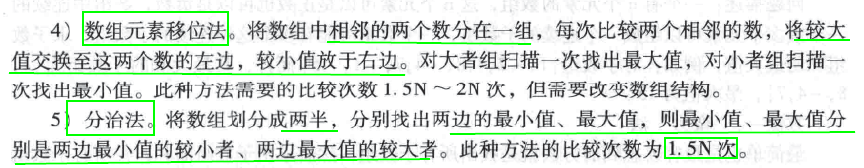

**8.5.2如何找出数组中第二大的数**

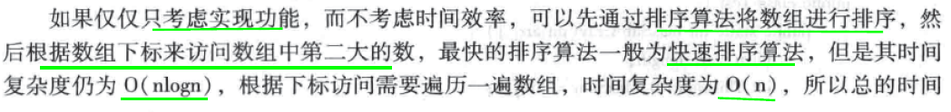

复杂度为O(nlogn)。

方法2：

|  |  |
| --- | --- |
| package datastructure._05array;  /**  * 1.变量maxNumber存储数组最大数,初始值为data[0]  * 变量secNumber存储数组第二大数,初始值为Integer.MIN_VALUE=-2^31  * 2.遍历数组  * 如data[i]>maxNumber，则secNumber=maxNumber，maxNumber=data[i];  * 否则,判断data[i]与secNumber大小，如data[i]>secNumber，则更新secNumber=data[i]  */  public class _852secondofarray {     |  | | --- | | public static int findSecMax(int data[]) {  int count = data.length;  int maxNumber = data[0];  int secNumber = Integer.MIN_VALUE;    for(int i=1;i<count;i++) {  if(data[i]>maxNumber) {  secNumber=maxNumber;  maxNumber=data[i];  } else {  if(data[i]>secNumber) {  secNumber=data[i];  }  }  }  return secNumber;  } |   public static void main(String[] args) {  int data[] = {10,10,20,3,5,78,9,60,59};  int findSecMax = findSecMax(data);  System.err.println(findSecMax);  }  } |

**8.5.3如何求最大子数组之和**

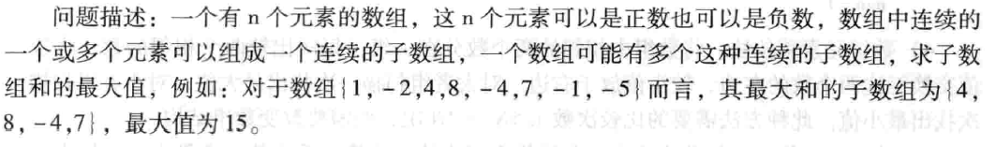

方法1：

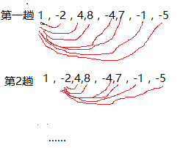

|  |
| --- |
| package datastructure._05array;  public class _853maxchildarray {  /**  * 思想:找出所有子数组，求和，取最大值  * 时间复杂度O(n^3)  * 许多子数组都重复计算了  * @param arr  * @return  */  public static int maxSubArray(int arr[]) {  int n = arr.length;  int thisSum = 0;  int maxSum = 0;  //循环次数  for(int i=0;i<n;i++) {  //第i趟  for(int j=i;j<n;j++) {  thisSum = 0;  for(int k=i;k<=j;k++) {//求子数组和  thisSum += arr[k];  }    if(thisSum > maxSum) {  maxSum = thisSum;  }  }  }  return maxSum;  }    /**  * **方法2:**重复利用已经计算的子数组和  * 例如:Sum[i,j]=Sum[i,j-1]+arr[j],可省去计算Sum[i,j-1]的时间  * 时间复杂度O(n^2)  * @param arr  * @return  */  public static int maxSubArray2(int arr[]) {  int size = arr.length;  int maxSum = Integer.MIN_VALUE;  //循环次数  for(int i=0;i<size;i++) {  int thisSum = 0;  //第i趟  for(int j=i;j<size;j++) {  thisSum += arr[j];//Sum[i,j]=Sum[i,j-1]+arr[j]    if(thisSum > maxSum) {  maxSum = thisSum;  }  }  }  return maxSum;  }    public static void main(String[] args) {  int arr[] = {1,-2,4,8,-4,7,-1,-5};  int maxSubArray = maxSubArray2(arr);  System.out.println(maxSubArray);  }  } |

结果:15

方法3：动态规划方法(P264)[没看懂]

**8.5.4如何找出数组中重复元素最多的数**

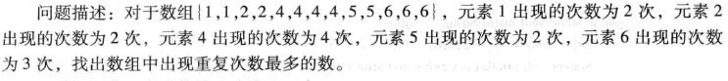

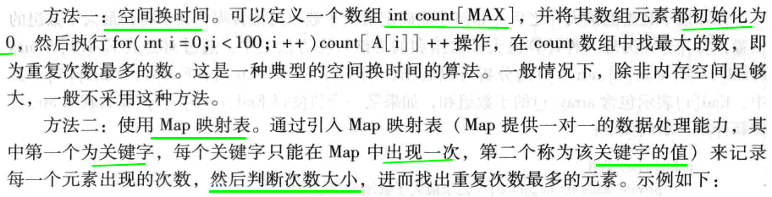

|  |
| --- |
| package datastructure._05array;  import java.util.HashMap;  import java.util.Iterator;  import java.util.Map;  import java.util.Map.Entry;  import java.util.Set;  public class _054repeatmostdata {  public static int findMostFrequestInArray(int[] arr) {  int result = 0;  int size = arr.length;  if(size==0) {  return Integer.MAX_VALUE;  }  //记录每个元素出现的次数  Map<Integer, Integer> map = new HashMap<Integer, Integer>();  for(int i=0;i<size;i++) {  if(map.containsKey(arr[i])) {  map.put(arr[i], map.get(arr[i]) + 1);  } else {  map.put(arr[i], 1);  }  }    //找出出现次数最多的元素  int most = 0;    Set<Integer> keySet = map.keySet();  //map的遍历方式1  /*Iterator<Integer> iterator = keySet.iterator();  while(iterator.hasNext()) {  Integer key = iterator.next();  Integer value = map.get(key);  if(value>most) {  most = value;  result = key;  }  }*/  //map的遍历方式2  Set<Entry<Integer, Integer>> entrySet = map.entrySet();  Iterator<Entry<Integer, Integer>> iterator = entrySet.iterator();  while (iterator.hasNext()) {  Entry<Integer, Integer> next = iterator.next();  Integer key = next.getKey();  Integer value = next.getValue();  if(value>most) {  most = value;  result = key;  }  }    return result;  }    public static void main(String[] args) {  int arr[] = {1,5,4,3,4,4,5,4,5,5,6,6,6,6,6};  int result = findMostFrequestInArray(arr);  System.out.println(result);  }  } |

**8.5.5如何求数组中两两相加等于20的组合种数**

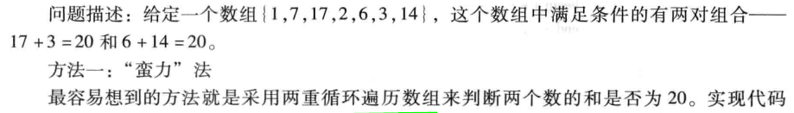

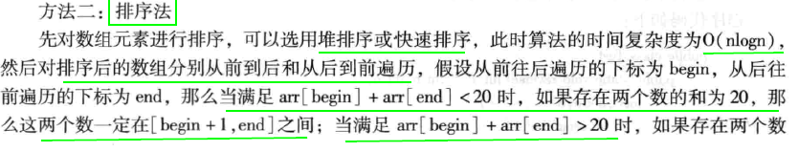



|  |
| --- |
| package datastructure._05array;  import java.util.Arrays;  /**|  * 求数组中两两相加等于20的组合种数  */  public class _855findSum {  //O(n^2)  public static void findSum2(int[] arr, int sum) {  int size = arr.length;  for(int i=0;i<size;i++) {  for(int j=i;j<size;j++) {  if((arr[i] + arr[j])==sum) {  System.out.println("和为" + sum + "的数对为:" + arr[i] + "与" + arr[j]);  }  }  }  }    //总:O(n)  public static void findSum(int[] arr, int sum) {  //基本类型:快速排序，对象类型:归并排序。O(nlogn)  Arrays.sort(arr);    //O(n)  int size = arr.length;  int begin = 0;  int end = size-1;  while (begin < end) {  if(arr[begin] + arr[end] < sum) {//两个数一定在[begin+1,end]间  begin++;  } else if(arr[begin] + arr[end] > sum) {//两个数一定在[begin,end-1]间  end--;  } else {  System.out.println("和为" + sum + "的数对为:" + arr[begin] + "与" + arr[end]);  begin++;  end--;  }  }  }    public static void main(String[] args) {  int arr[] = {1,7,17,2,6,3,14};  int sum = 20;  findSum2(arr, sum);  }  } |

**8.5.6如何把一个数组循环右移k位**

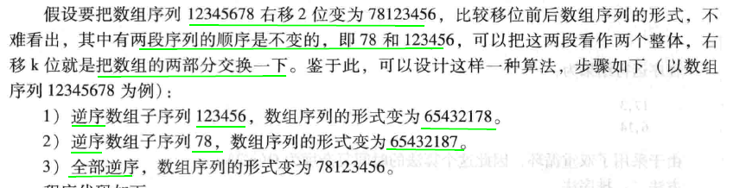

|  |
| --- |
| package datastructure._05array;  /**  *O(n)  */  public class _856reversearray {  //数组逆序方法  public static void reverse(int arr[], int start, int end) {  for( ; start<end;start++,end--) {  int temp = arr[end];  arr[end] = arr[start];  arr[start] = temp;  }  }    public static void shift_k(int arr[],int k) {  int n = arr.length;  k=k%n;//为防止k比n大，右移k位跟右移k%n位的结果一样  reverse(arr, n-k, n-1); //步骤2)  reverse(arr, 0, n-k-1); //步骤1)  reverse(arr, 0, n-1); //步骤3)  }    public static void main(String[] args) {  int array[] = {1,2,3,4,5,6,7,8};  shift_k(array, 2);  for(int i=0;i<array.length;i++) {  System.out.println(array[i]);  }  }  } |

**8.5.7[补 先看快速排序]如何找出数组中第k个最小的数**



|  |
| --- |
| a[++i]相当于a[i+1]; i=i+1;  a[i++]相当于a[i];i=i+1; |

**8.5.8如何找出数组中只出现1次的数字**



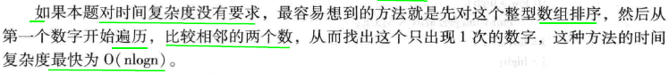

|  |
| --- |
| package datastructure._05array;  public class _857findOne {    /**  * 数组中其它数都出现appearTimes次，只有某个数只出现一次  * @param a  * @param appearTimes  * @return  */  public static int findOne(int a[], int appearTimes) {  int n = a.length;  //数组，bitCount[j]为，数组a中的数的二进制的j位的值的和  int[] bitCount = new int[32];  for(int i=0;i<n;i++) {//第几个数  for(int j=0;j<bitCount.length;j++) {  //(a[i]>>j)&1 判断a[i]的二进制的j位的数字是0还是1  bitCount[j] += ((a[i]>>j)&1);  }  }    int appearOnce=0;    for(int j=0;j<32;j++) {  if((bitCount[j]%appearTimes)!=0) {//要找的数的二进制的j位为1  //1<<j=2^j  appearOnce += (1<<j);  }  }  return appearOnce;  }      /**  * 在一个数组中，其它数都出现2次，只有一个数只出现一次  只适合其它数出现次数为偶数的情况  * @param a  * @return  */  public static int findOneOtherTwo(int a[]) {  int result = a[0];  for(int i=1;i<a.length;i++) {  //自己亦或自己为0  //与0亦或，还是自己  result^=a[i];  }  return result;  }    public static void main(String[] args) {  //int array[] = {1,2,1,2,4,2,4,4,1,3};  //int data = findOne(array, 3);    int array[]={1,2,3,2,4,3,5,4,1};  int data =findOneOtherTwo(array);  System.out.println(data);  }  } |

**8.5.9如何找出数组中唯一的重复元素**



|  |
| --- |
| package datastructure._05array;  public class _859findup {    public static int findDup(int[] a) {  int n = a.length;  int tmp1 = 0;  int tmp2 = 0;    for(int i=0;i<n-1;i++) {  tmp1 += (i+1);//1+2+...+(n-2=1)  tmp2 += a[i];//a[0]+a[1]+...a[n-2]  }    tmp2 += a[n-1];    return (tmp2-tmp1);  }    //亦或法  public static int xor_findDup(int[] a) {  int n=a.length;  int result = 0;    for(int i=0;i<n;i++) {  result^=a[i];//a[0]^a[1]^...a[n-1]  }    for(int i=1;i<n;i++) {  result ^=i; //1^2^...(n-1)再与(a[0]^a[1]^...a[n-1])亦或  }  return result;  }      //空间换时间法  public static int findInteger(int[] a) {  int n=a.length;  int result = Integer.MAX_VALUE;    boolean[] arrayflag = new boolean[n];  int i=1;  while(i<n) {//arrayflag数组初始值均赋false  arrayflag[i]=false;  i++;  }    for(int j=0;j<n;j++) {  //利用值和下标都是1~(n-1),将值存到对应下标处  if(arrayflag[a[j]]==false) {  arrayflag[a[j]]=true;  } else {//arrayflag[a[j]]位置上已经有赋值过  result = a[j];  }  }  return result;  }  public static void main(String[] args) {  int a[] = {1,2,1,3,4};  //int result = findDup(a);  //int result = xor_findDup(a);  int result =findInteger(a);  System.out.println(result);  }  } |

注：后面的方法看不懂

空间换时间法

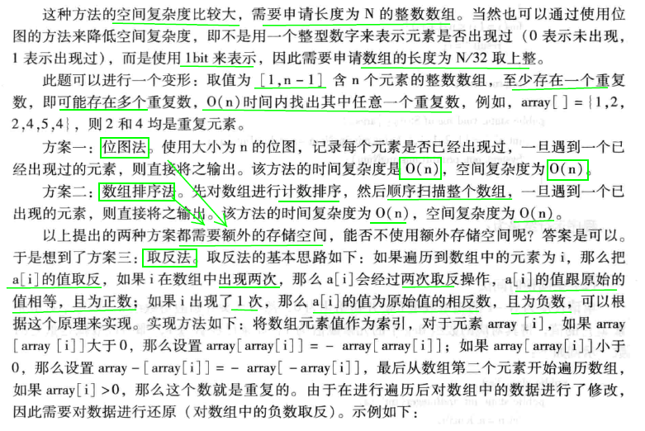

|  |
| --- |
|  |

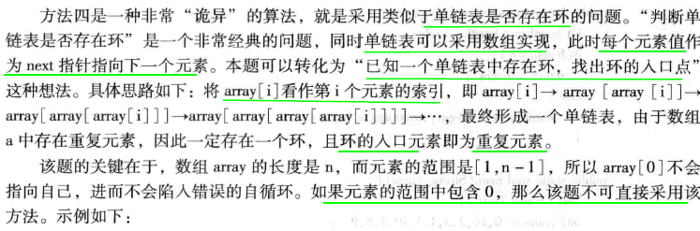

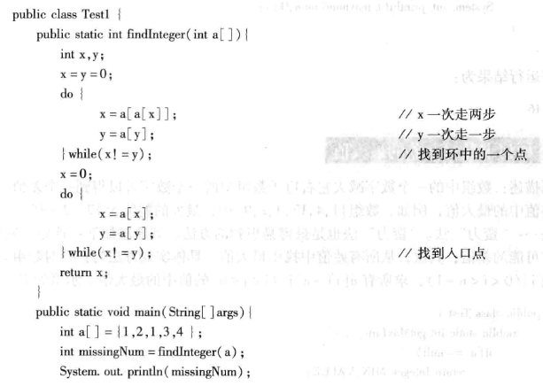

**8.5.10如何用递归方法求一个整数数组的最大元素**

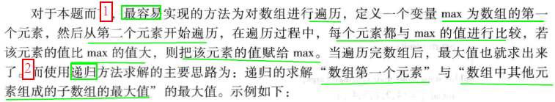

画图

|  |
| --- |
| package datastructure._05array;  public class _08510maxnum {  //返回两数中较大值  private static int max(int a,int b) {  return (a>b)?a:b;  }    public static int maxnum(int a[], int begin) {  int length = a.length - begin;  if(length==1) {//当begin=n-1  return a[begin];  } else {  return max(a[begin], maxnum(a, begin+1));  }  }    public static void main(String[] args) {  int[] num = {0,16,2,3,4,5,10,7,8,9};  System.out.println(maxnum(num, 0));//16  }  } |

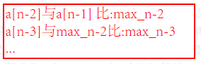

**8.5.11如何求数对之差的最大值**



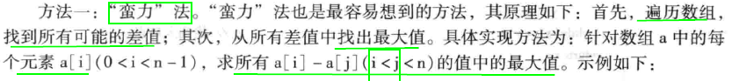

时间复杂度O(n)

|  |
| --- |
| package datastructure._05array;  public class _8511getmaxdiff {  public static int getMax(int arr[]) {  //判空  if(arr==null) {  return Integer.MIN_VALUE;  }  int n = arr.length;  if(n<=1) {  return Integer.MIN_VALUE;  }    int maxdiff = Integer.MIN_VALUE;  for(int i=0;i<n-1;i++) {  for(int j=i+1;j<n;j++) {  if((arr[i]-arr[j])>maxdiff) {  maxdiff=arr[i]-arr[j];  }  }  }    return maxdiff;  }    public static void main(String[] args) {  int arr[] = {1,4,17,3,2,9};  System.out.println(getMax(arr));//15  }  } |

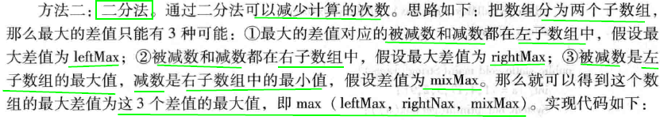

|  |
| --- |
| //二分法  public static int getMaxBybisection(int arr[]) {  //判空  if(arr==null) {  return Integer.MIN_VALUE;  }  int len = arr.length;  if(len <=1) {  return Integer.MIN_VALUE;  }    AtomicInteger max = new AtomicInteger(0);  AtomicInteger min = new AtomicInteger(0);    return getMaxDiff(arr, 0, len-1, max, min);  }    public static int getMaxDiff(int arr[],int begin,int end,AtomicInteger max, AtomicInteger min) {  if(begin == end) {  max.set(arr[begin]);  min.set(arr[begin]);  return Integer.MIN_VALUE;  }    int middle=(begin+end)/2;    //1.数组左半部分的最小值与最大值  AtomicInteger lMax = new AtomicInteger(0);  AtomicInteger lMin = new AtomicInteger(0);  int leftMax=getMaxDiff(arr, begin, middle, lMax, lMin);    //2.数组右半部分的最小值与最大值  AtomicInteger rMax = new AtomicInteger(0);  AtomicInteger rMin = new AtomicInteger(0);  int rightMax= getMaxDiff(arr, middle+1, end, rMax, rMin);    //3.第三种情况:  int mixMax = lMax.get()-rMin.get();    //求数组的最大最小值  if(lMax.get()>rMax.get()) {  max.set(lMax.get());  } else {  max.set(rMax.get());  }    if(lMin.get()<rMin.get()) {  min.set(lMin.get());  } else {  min.set(rMin.get());  }    //求最大值 leftMax rightMax mixMax比较  int allMax = (leftMax>rightMax)?leftMax:rightMax;  allMax= (allMax>mixMax)?allMax:mixMax;  return allMax;  } |

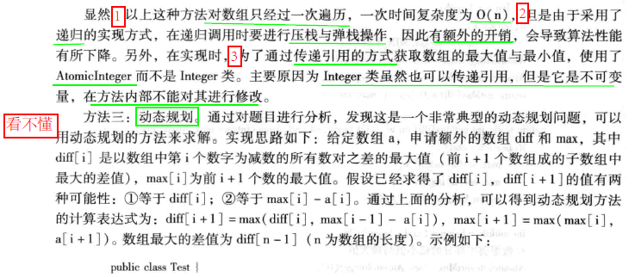

动态规划法看不懂！！！

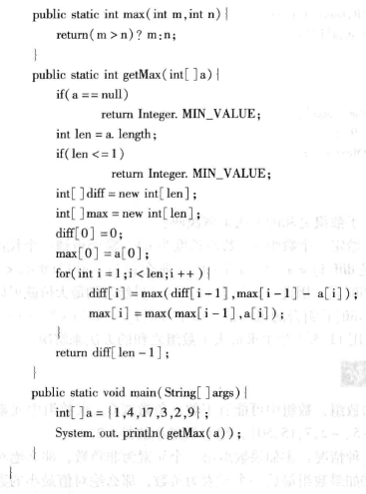

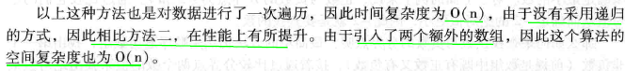

**@@可行方法**

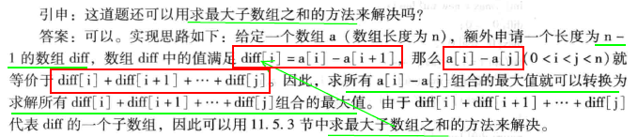

**8.5.12【M】如何求绝对值最小的数**



**Solution:**

|  |
| --- |
| 思想：三种情况   1. a[0]>0,因数组升序，所以全正数，absmin = a[0] 2. a[n-1]<0,全负数，absmin = a[n-1] 3. 数组元素有正有负:找到正负数分界点k 4. k=0,则absmin =k 5. 否则，比较分界点左右的正负数的绝对值。 |

**方法一:顺序遍历数组 最坏O(n)**

找到第一个非负数，比较分界点两个值的绝对值。

**方法二:二分法**

1. a[mid]=0, absmin = a[mid];
2. a[mid]>0
3. 如a[mid-1]< 0,它两为分界点，比较它两
4. 如a[mid-1]= 0, absmin = a[mid-1]=0
5. a[mid-1]> 0,接着在数组**左**半部分查找
6. a[mid]<0
7. a[mid+1]> 0, 它两为分界点，比较它两
8. a[mid+1]= 0, absmin = a[mid+1]=0
9. a[mid+1]< 0, 接着在数组**右**半部分查找

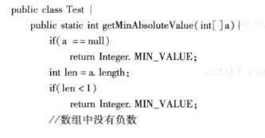

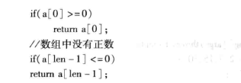

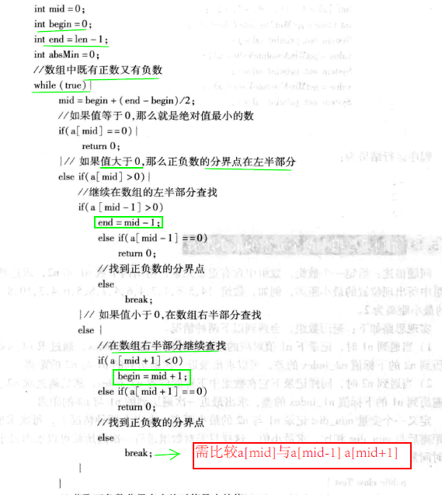

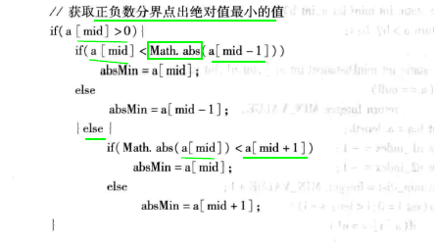

return absMin}

**8.5.13【M】如何求数组中两个元素的最小距离**

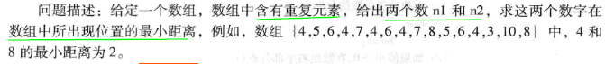

Solution:遍历数组 O(n)

|  |
| --- |
| 理解: 遍历，数组下标递增，减去另一个值最近的下标，才可能最小。 |

1. 当遇到n1，记下n1值对应的数组下标n1_index,求n1_index与上次遍历到的n2_index的差，可求出最近一次遍历到的n1与n2的距离。
2. 同理，当遇到n2，记下n2值对应的数组下标n2_index,求n2_index与上次遍历到的n1_index的差，可求出最近一次遍历到的n1与n2的距离。
3. 定义变量min_dist, 记录n1与n2最小距离。1、2步中每次求出n1与n2的距离后，与min_dist比较，求最小值。

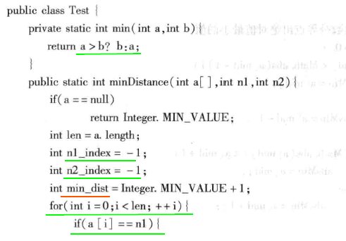

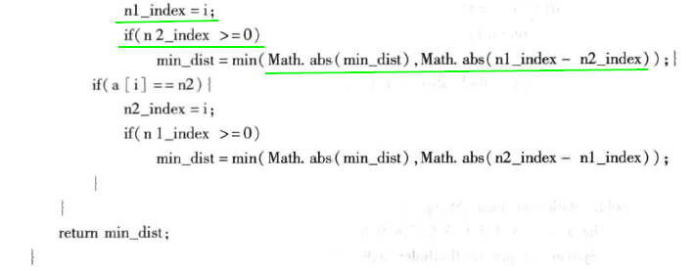

**8.5.14【M】【补代码】如何求指定数字在数组中第一次出现的位置**

**8.5.15【M】【补代码】如何对数组的两个子有序段进行合并**

**8.5.16【M】【补代码】如何计算两个有序整型数组的交集**

**8.5.17【补】【补代码】如何判断一个数组中数值是否连续相邻**

**8.5.18【补】【补代码】如何求解数组中反序对的个数**

**8.5.19【补】【补代码】如何求解最小三元组距离**

**8.6【OK】字符串**

**8.6.1【M】如何实现字符串的反转**



Solution:只需进行两次字符反转即可。

|  |
| --- |
| 1. 对整个字符串中字符反转，结果uoy era who，实现单词顺序反转 2. 对每个单词进行字符反转，结果you are haw |

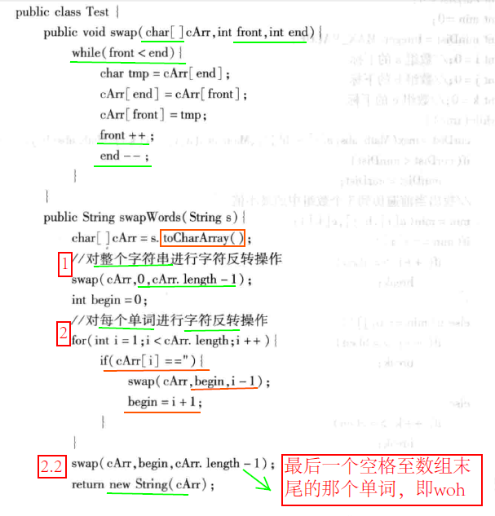

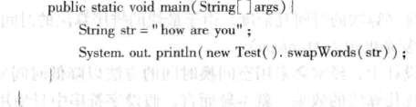

**8.6.2【M】如何判断两个字符串是否由相同字符组成**

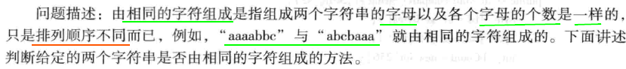

方法一:**排序法**

比较排序后的字符串是否相等。时间复杂度取决于排序算法，最快O(nlogn)

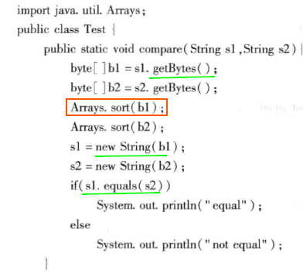

方法二:**空间换时间 O(n)**

* 假设字符串只用ASCII字符(共266个，编码0~255)
* 申请大小为266的数组来记录各个字符出现的个数，初始化为0
* 遍历第一个字符串，将字符对应的ASCII值作为数组下标，把对应数组的元素加1。
* 遍历第二个字符串，把数组中对应的元素值-1
* 如最后数组中各元素值均为0，说明两字符串由相同字符组成。

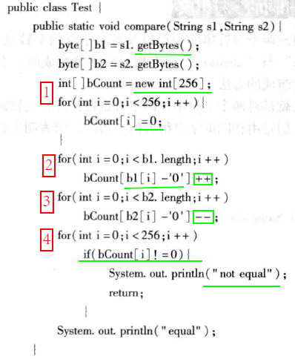

**8.6.3如何删除字符串中重复的字符**

**方法一:蛮力法** O**(n^2**)

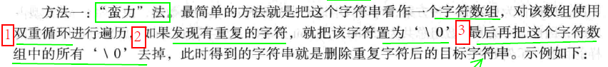

|  |
| --- |
| public static String removeDuplicate(String str) {  char[] charArray = str.toCharArray();  int len = charArray.length;    //对字符数组用双重循环遍历，如发现有重复字符，就将该字符置为'\0'  for(int i=0;i<len;i++) {  if(charArray[i] == '\0') {//条件检查  continue;  } else {  for(int j=i+1;j<len;j++) {  if(charArray[j]== '\0') {//条件检查  continue;  } else {  if(charArray[i]==charArray[j]) {  charArray[j]='\0';  }  }  }  }  }    //将字符数组中所有**'\0'去掉：不为'\0'的整理进数组**  int l=0;  for(int i=0;i<len;i++) {  if(charArray[i] !='\0' ) {  charArray[l] = charArray[i];  l++;  }  }  return new String(charArray, 0, l);  } |

**方法二:空间换时间**

P290 看不懂

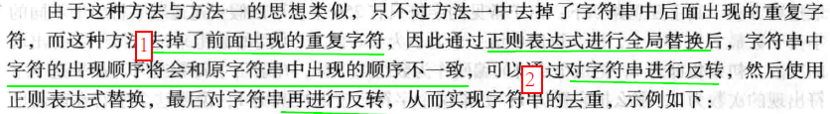

**方法3:正则法**

|  |
| --- |
| //字符串反转  public static String reverse(String str) {  StringBuffer sb = new StringBuffer(str);  sb.reverse();  return sb.toString();  }    public static String removeDuplicateByRegix(String str) {  str = reverse(str);//1.对字符串反转  str = str.replaceAll("(?s)(.)(?=.*\\1)", "");//2.正则表达式替换  str = reverse(str);//3.对字符串再进行反转  return str;  } |

**8.6.4如何统计一行字符中有多少个单词**

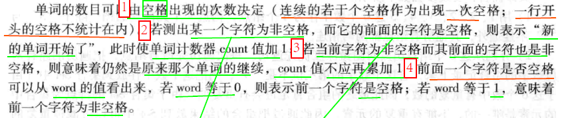

|  |
| --- |
| package datastructure._07string;  public class _864wordsofstring {  public static int wordCount(String str) {  int word = 0;//检测到为空格，置为0;当前不为空格，前一字符为空格，置为1  int count = 0;  int length = str.length();  for(int i=0;i<length;i++) {  if(str.charAt(i)==' ') {  word = 0;  } else {//当前非空格  if(word==0) {//左边一位为空格  word = 1;  count++;//单词数加1  }  }  }  return count;  }    public static void main(String[] args) {  String s = "i am a student";  System.out.println(s);  System.out.println("单词个数为:" + wordCount(s));//4  }  } |

**8.6.5如何按要求打印数组的排列情况**



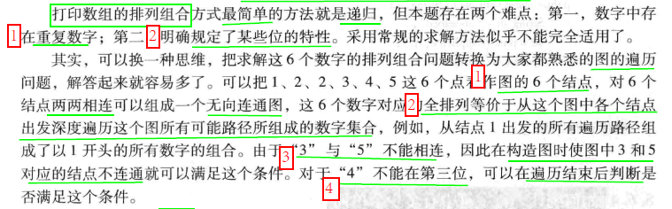

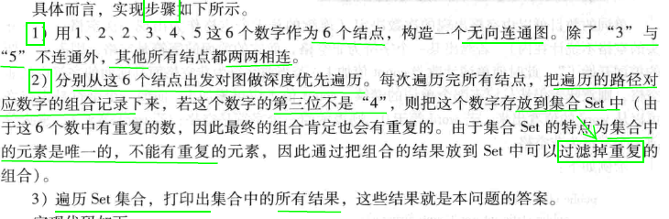

|  |
| --- |
| package datastructure._07string;  import java.util.HashSet;  import java.util.Iterator;  import java.util.Set;  public class _865getallcombilations {  private int[] numbers = {1,2,2,3,4,5};  private int n = numbers.length;  //用来标记图中结合点是否被遍历过  private boolean[] visited = new boolean[n];  //图的二维数组表示  private int[][] graph = new int[n][n];  //数字的组合  private String combination = " ";    public Set<String> getAllCombination() {  //构造图  buildGraph();  //用来存放所有组合 :保证数据不重复  HashSet<String> set = new HashSet<String>();  //分别从不同节点处罚深度遍历图  for(int i=0;i<n;i++) {  this.depthFirstSearch(i, set);  }    return set;  }    private void buildGraph() {  for(int i=0;i<n;i++) {  for(int j=0;j<n;j++) {  if(i==j) {  graph[i][j]=0;  } else {  graph[i][j]=1;  }  }  graph[3][5]=0;  graph[5][3]=0;  }  }    private void depthFirstSearch(int start,Set<String> set) {  visited[start] = true;  combination = combination+numbers[start];  if(combination.length()==n) {  //4不出现在第三个位置  if(combination.indexOf("4") != 2) {  set.add(combination);  }  }    for(int j=0;j<n;j++) {  if(graph[start][j]==1&&visited[j]==false) {  depthFirstSearch(j, set);  }  }    combination=combination.substring(0, combination.length()-1);  visited[start] =false;  }    public static void main(String[] args) {  _865getallcombilations t = new _865getallcombilations();  Set<String> set = t.getAllCombination();  Iterator<String> iterator = set.iterator();  while (iterator.hasNext()) {  String num = iterator.next();  System.out.println(num);  }  }  } |

**8.6.6【**】如何输出字符串的所有组合**

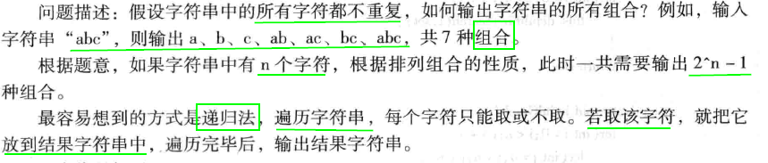

|  |
| --- |
| package datastructure._07string;  //递归法  public class _857combinerecursive {  public static void CmbineRecursiveImpl(char[]c, int begin,int len, StringBuffer sb) {  if(len==0) {  System.out.println(sb +" ");  return;  }    if(begin == c.length) {  return;  }    sb.append(c[begin]);  CmbineRecursiveImpl(c, begin+1, len-1, sb);  //(begin+1) 遍历数组了;(len-1)控制=0时，打印数据    sb.deleteCharAt(sb.length()-1);  //删除最后1位，比如，输出梁文时，保证得到以a开头的所有情况  CmbineRecursiveImpl(c, begin +1, len, sb);  //len=传入的i，保证输出i位，(begin +1)控制结束  }    public static void main(String[] args) {  String s= "abc";  char[] c = s.toCharArray();  StringBuffer sb = new StringBuffer(" ");  int len = c.length;  for(int i=0;i<len;i++) {//i=1,输出1位的 :a,b,c  CmbineRecursiveImpl(c, 0, i, sb);  }  }  } |

@@后面的看不懂

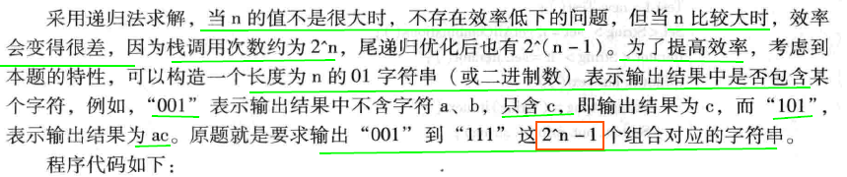

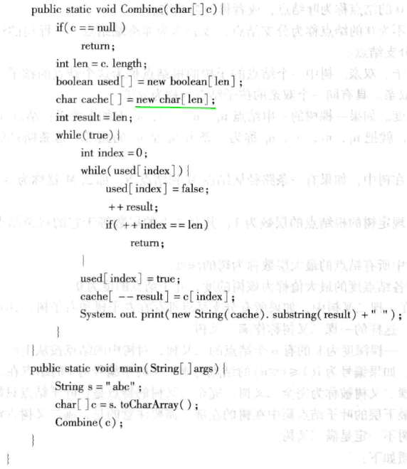

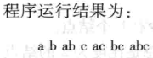

**8.6.7【增】输出指定字符串所有排列组合**

题目介绍：

输出给定数组或者字符串，输出所有排列可能。

例如：给定字符串为 1234. 输出所有排列可能：1234 1324 1423 1432.。。。。。。。

|  |
| --- |
| public class MySocket {  public static void main(String[] args) {  String[] array = new String[]{"1","2","3","4"};  listAll(Arrays.asList(array), "");  }  public static void listAll(List candidate, String prefix) {  if(prefix.length()==4){  System.out.println(prefix);  }  for(int i=0;i<candidate.size();i++) {  List tmp = new LinkedList(candidate);  listAll(tmp, prefix + tmp.remove(i)); //函数中的参数从右边开始解析  }  }  } |

**8.7二叉树**

**8.7.1二叉树基本概念**

**8.7.2如何实现二叉排序树(构建、先序、中序、后序遍历)**

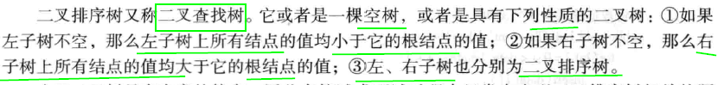

|  |
| --- |
| package datastructure._08binarytree;  public class Node {  public int data;  public Node left;  public Node right;    public Node(int data) {  this.data = data;  this.left = null;  this.right = null;  }  } |

|  |
| --- |
| package datastructure._08binarytree;  public class _872BinaryTree {  private Node root;    public _872BinaryTree() {  root = null;  }  //将data插入到排序二叉树中  public void insert(int data) {  Node newNode = new Node(data);  //初始化根节点  if(root == null) {  root = newNode;  } else {  //从根节点开始遍历  Node current = root;  Node parent;//current对应的节点的父节点  while(true) {  parent = current;  if(data < current.data) {//继续遍历左节点  current = current.left;  if(current == null) {//找到放置的节点  parent.left = newNode;  return;//结束。安置下一个节点  }  } else {  current = current.right;  if(current ==null) {  parent.right = newNode;  return;  }  }  }  }  }    //将数值输入构建二叉查找树  public void buildTree(int[] data) {  for(int i=0;i<data.length;i++) {  insert(data[i]);  }  }    //中序遍历方法递归实现  public void inOrder(Node localRoot) {  if(localRoot!=null) {  inOrder(localRoot.left);  System.out.println(localRoot.data + "");  inOrder(localRoot.right);  }  }    public void inOrder() {  inOrder(this.root);  }    //先序遍历方法的递归实现  public void preOrder(Node localRoot) {  if(localRoot!=null) {  System.out.println(localRoot.data+"");  preOrder(localRoot.left);  preOrder(localRoot.right);  }  }    public void preOrder() {  preOrder(this.root);  }    //后序遍历的递归法  public void postOrder(Node localRoot) {  if(localRoot!=null) {  postOrder(localRoot.left);  postOrder(localRoot.right);  System.out.println(localRoot.data+"");  }  }    public void postOrder() {  postOrder(this.root);  }    public static void main(String[] args) {  _872BinaryTree biTree = new _872BinaryTree();  int[] data = {2,8,7,4,9,3,1,6,7,5};  biTree.buildTree(data);    System.out.println("中序遍历结果:");  biTree.inOrder();  System.out.println("先序遍历结果:");  biTree.preOrder();  System.out.println("后序遍历结果:");  biTree.postOrder();  }  } |

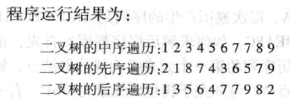

**8.7.3【补】如何层序遍历二叉树**

**8.7.4【补】已知先序遍历和中序遍历，如何求后序遍历**

**8.7.5【补】如何求二叉树中结点的最大距离**

**8.8【补】其他**

**8.8.1【补看】如何消除嵌套的括号**

**8.8.2如何不使用比较运算就可以求出两个数的最大值与最小值**

第4章Java基础知识

4.1基本概念

4.1.1Java语言有哪些优点

4.1.2Java与C/C++有什么异同

4.1.3为什么需要publicstaticvoidmain（String［］args）这个方法

4.1.4如何实现在main（）方法执行前输出“HelloWorld”

4.1.5Java程序初始化的顺序是怎样的

4.1.6Java中的作用域有哪些

4.1.7一个Java文件中是否可以定义多个类

4.1.8什么是构造函数

4.1.9为什么Java中有些接口没有任何方法

4.1.10Java中的clone方法有什么作用

4.1.11什么是反射机制

4.1.12package有什么作用

4.1.13如何实现类似于C语言中函数指针的功能

4.2面向对象技术

4.2.1面向对象与面向过程有什么区别

4.2.2面向对象有哪些特征

4.2.3面向对象的开发方式有什么优点

4.2.4什么是继承

4.2.5组合和继承有什么区别

4.2.6多态的实现机制是什么

4.2.7重载和覆盖有什么区别

第9章海量数据处理

9.1问题分析

9.2基本方法

9.3经典实例分析

9.3.1topK问题

9.3.2重复问题

9.3.3排序问题

附录

附录A软件企业Java笔试真题1

附录B软件企业Java笔试真题2

附录C软件企业Java笔试真题3

附录D求职有用网站及QQ群

一览表

3.this域super的区别

4.assert左勇

5.volatile作用-多线程

6.strictfp作用

7.不可变类(immutable class)

8.字符串创建与存储的机制

9.== equals hashcode区别

10.异常处理的原理

11.java IO流的实现机制

12.java socket是啥

13.java NIO

14.序列化

15．GC

16.内存泄漏